OGŁOSZENIE O PRZETARGU

Enea Elektrownia Połaniec S.A.
ogłasza przetarg niepubliczny na:

Dostawę korpusów powietrza uszczelniającego młyn
węglowy MKM-33.

Oznaczenie postępowania: 4100/JW00/31/KZ/2021/ 0000074403/1300011251

Zatwierdzam

Przewodniczący Komisji Przetargowej

Janusz Pietrzyk
Zawada, dnia: 17.08.2021 r. | (podpis osoby upoważnionej)

Spis treści
CZĘŚĆ PIERWSZA – INSTRUKCJA DLA WYKONAWCÓW: 4
ROZDZIAŁ I – Informacje wstępne 4
ROZDZIAŁ II – Przedmiot zamówienia 4
ROZDZIAŁ III – Składanie ofert częściowych i wariantowych 5
ROZDZIAŁ IV – Opis warunków udziału w postępowaniu 5
ROZDZIAŁ V – Wymagane dokumenty i oświadczenia 8
ROZDZIAŁ VI – Informacje o sposobie porozumiewania się Zamawiającego z Dostawcami oraz przekazywania oświadczeń i dokumentów 10
ROZDZIAŁ VII – Wadium – Niniejszy zapis obowiązuje 13
ROZDZIAŁ VIII – Wymagania dotyczące zabezpieczenia należytego wykonania Umowy – Niniejszy zapis obowiązuje 13
ROZDZIAŁ IX – Opis przygotowania oferty 14
ROZDZIAŁ X – Oferty wspólne – Niniejszy zapis obowiązuje 15
ROZDZIAŁ XI – Miejsce oraz termin składania oferty 17
ROZDZIAŁ XII – Termin związania ofertą 17
ROZDZIAŁ XIII – Opis sposobu obliczenia ceny 17
ROZDZIAŁ XIV – Kryteria oceny ofert 17
ROZDZIAŁ XV – Otwarcie ofert i ocena kompletności ofert w celu spełnienia wymogów warunków zamówienia 18
ROZDZIAŁ XVI – Negocjacje 19
ROZDZIAŁ XVII – Aukcja elektroniczna – Niniejszy zapis obowiązuje 20
ROZDZIAŁ XVIII – Regulamin aukcji elektronicznej na platformie zakupowej – Niniejszy zapis obowiązuje 21
ROZDZIAŁ XIX – Podstawy wykluczenia 23
ROZDZIAŁ XX – Podstawy odrzucenia oferty 24
ROZDZIAŁ XXI – Unieważnienie postępowania 24
ROZDZIAŁ XXII – Ocena Dostawców 25
ROZDZIAŁ XXIII – Podwykonawstwo 26
ROZDZIAŁ XXIV – Formalności jakich Zamawiający dopełni po wyborze oferty w celu zawarcia umowy 27
ROZDZIAŁ XXV – Klauzula informacyjna RODO 27
ROZDZIAŁ XXVI – Wykaz załączników 29

OPIS PRZEDMIOTU ZAMÓWIENIA (OPZ) 30
PROJEKT UMOWY 63

CZĘŚĆ PIERWSZA – INSTRUKCJA DLA WYKONAWCÓW:

ROZDZIAŁ I – Informacje wstępne
- Zamawiający: Enea Elektrownia Połaniec S.A. z siedzibą: Zawada 26, 28-230 Połaniec, zarejestrowana pod numerem KRS 0000053769 przez Sąd Rejonowy w Kielcach, X Wydział Gospodarczy Krajowego Rejestru Sądowego, kapitał zakładowy 713 500 000 zł w całości wpłacony, NIP: 866-00-01-429;
- Adres internetowy Ogłoszenia:
Wszelkie informacje dotyczące postępowania (m.in. Warunki Zamówienia, odpowiedzi na pytania, modyfikacje Ogłoszenia) Zamawiający udostępnia na stronie:
https://enea.ezamawiajacy.pl
- Tryb udzielania zamówienia:
  - Niepubliczny przetarg otwarty.
  - Do postępowania nie znajdują zastosowania przepisy ustawy z dnia 29 stycznia 2004 r. Prawo zamówień publicznych (t.j. Dz. U. z 2018 r., poz. 1986 z późn. zm.).
  - Postępowanie o udzielenie zamówienia prowadzone jest zgodnie i na zasadach wewnętrznego Regulaminu Udzielania Zamówień Enea Elektrownia Połaniec S.A.
- Wszczęcie postępowania następuje poprzez zamieszczenie ogłoszenia i Warunków Zamówienia na stronie internetowej wskazanej w pkt. 2.
- Postępowanie, którego dotyczy niniejszy dokument oznaczone jest znakiem:
4100/JW00/31/KZ/2021/ 0000074403/1300011251
- Wykonawcy we wszystkich kontaktach z Zamawiającym powinni powoływać się na ten znak.
- Zamawiający informuje, że postępowanie, w tym otwarcie Ofert jest niejawne i nie zamierza zwoływać zebrania Dostawców.
- W niniejszym postępowaniu Dostawcy nie przysługują środki odwoławcze.
- Dostawca ponosi wszelkie koszty związane z uczestnictwem w niniejszym postępowaniu, w tym także z przygotowaniem i złożeniem oferty.
- Żadne materiały dotyczące postępowania, dostarczone przez Dostawców nie podlegają zwrotowi.
- Zamawiający przygotowuje i przeprowadza niniejsze postępowanie w sposób zapewniający zachowanie uczciwej konkurencji oraz równe traktowanie Dostawców, w tym równy dostęp do informacji dla wszystkich Dostawców i zakaz uprzywilejowywania jednego Dostawcy względem drugiego.
- Czynności związane z przygotowaniem i przeprowadzeniem niniejszego postępowania wykonuje powołana Komisja Przetargowa zapewniająca bezstronność i obiektywizm.
- Zamawiający oświadcza, że płatności za wszystkie faktury VAT realizuje z zastosowaniem mechanizmu podzielonej płatności, tzw. split payment.

ROZDZIAŁ II – Przedmiot zamówienia
- Przedmiot zamówienia obejmuje dostawę fabrycznie nowych korpusów powietrza uszczelniającego młyn węglowy MKM-33, zgodnie z Opisem Przedmiotu Zamówienia, stanowiącym załącznik do Formularza Oferty.

- Termin realizacji zamówienia: 10 tygodni od daty podpisania Umowy.
- Miejsce dostawy przedmiotu zamówienia:
Magazyn EP01 Enea Elektrownia Połaniec S.A.; Zawada 26; 28-230 Połaniec; woj. Świętokrzyskie.

ROZDZIAŁ III – Składanie ofert częściowych i wariantowych
- Zamawiający nie dopuszcza składania ofert częściowych.
- Punkty 2.1-2.3 obowiązują tylko w sytuacji kiedy Zamawiający dopuszcza składanie ofert częściowych.
  - Przedmiot zamówienia został podzielony na *WYBIERZ WŁAŚCIWE*. Dla każdego Zadania zostanie zawarta odrębna umowa. Określenie poszczególnych zadań zawarte jest w Części II WZ.
  - Składanie ofert częściowych oznacza, że Wykonawca może złożyć wyłącznie jedną ofertę na jedno, kilka lub wszystkie Zadania.
  - Nie dopuszcza się składania ofert częściowych w ramach wybranego/wybranych przez Wykonawcę Zadania/Zadań. Złożone oferty muszą obejmować swoim zakresem całość wybranych przez Wykonawcę Zadań.
- Zamawiający nie dopuszcza składania ofert wariantowych, równoważnych i opcji.

ROZDZIAŁ IV – Opis warunków udziału w postępowaniu
- Potwierdzenie, iż Dostawca nie podlega wykluczeniu z postępowania, zostanie dokonane na podstawie następujących dokumentów:
  - aktualnego odpisu z właściwego rejestru albo aktualnego zaświadczenia o wpisie do ewidencji działalności gospodarczej, jeżeli odrębne przepisy wymagają wpisu do rejestru lub zgłoszenia do ewidencji działalności gospodarczej, wystawionego nie wcześniej niż 6 miesięcy przed upływem terminu składania ofert w tym postępowaniu:
    - w przypadku zaświadczenia o wpisie do Centralnej Ewidencji i Informacji o Działalności Gospodarczej - Zamawiający dopuszcza przedstawienie wydruku ze strony internetowej Centralnej Ewidencji i Informacji o Działalności Gospodarczej Rzeczypospolitej Polskiej (www.firma.gov.pl);
    - w przypadku odpisu z Krajowego Rejestru Sądowego, Zamawiający dopuszcza przedstawienie wydruku pobranego ze strony internetowej Ministerstwa Sprawiedliwości (https://ems.ms.gov.pl/krs/wyszukiwaniepodmiotu);
    - aktualnych zaświadczeń właściwego Naczelnika Urzędu Skarbowego oraz właściwego oddziału Zakładu Ubezpieczeń Społecznych lub Kasy Rolniczego Ubezpieczenia Społecznego potwierdzających odpowiednio, że Dostawca nie zalega z opłaceniem podatków, opłat oraz składek na ubezpieczenie zdrowotne lub społeczne, lub zaświadczeń, że uzyskał przewidziane prawem zwolnienie, odroczenie lub rozłożenie na raty zaległych płatności lub wstrzymanie w całości wykonania decyzji właściwego organu – wystawionych nie wcześniej niż 3 miesiące przed upływem terminu składania ofert;
    - posiadania statusu czynnego podatnika VAT ( oświadczenie).
  - posiadania uprawnień do wykonywania określonej działalności lub czynności, jeżeli przepisy prawa powszechnie obowiązującego nakładają obowiązek posiadania takich uprawnień; potwierdzenia, że Dostawca posiada uprawnienie do wykonywania określonej działalności należy dokonać na podstawie następujących dokumentów:
    - koncesji, zezwoleń lub licencji,

(jeżeli przepisy prawa nakładają obowiązek posiadania koncesji, zezwoleń lub licencji na podjęcie działalności w zakresie objętym Zamówieniem);
    - dokumentów stwierdzających, że osoby, które będą uczestniczyć w wykonywaniu Zamówienia, posiadają wymagane uprawnienia, (jeżeli przepisy prawa nakładają obowiązek posiadania takich uprawnień lub wymagania takie zostały określone w ogłoszeniu część druga);
  - posiadania niezbędnej wiedzy i doświadczenia oraz dysponowania odpowiednim potencjałem technicznym i osobami zdolnymi do wykonania Zamówienia; potwierdzenia, że Dostawca posiada uprawnienie do wykonywania określonej działalności należy dokonać na podstawie następujących dokumentów:
    - Referencje dla wykonanych dostaw o profilu zbliżonym do dostaw będących przedmiotem przetargu, potwierdzające posiadanie przez oferenta co najmniej 3-letniego doświadczenia, poświadczone co najmniej 2- listami referencyjnymi, (które zawierają kwoty z umów) dla realizowanych dostaw o wartości łącznej nie niższej niż 100 000 zł netto, z podaniem ich wartości, daty wykonania i miejsca realizacji oraz wskazaniem zleceniodawców łącznie z dokumentami potwierdzającymi należyte wykonanie dostawy (referencje, faktury, protokoły odbioru prac lub inne dokumenty potwierdzające należyte wykonanie); dokumenty powinny być oznaczone w taki sposób, aby nie było wątpliwości, których zamówień wykazanych przez Dostawcę dotyczą – Załącznik nr 5 do Formularza Oferty – wykaz wykonanych lub wykonywanych zamówień w okresie ostatnich 3 lat;
    - Niniejszy zapis nie obowiązuje
wykazu niezbędnych do zrealizowania zamówienia narzędzi, urządzeń, sprzętu, którymi dysponuje Wykonawca; w przypadku, gdy Wykonawca wskaże w wykazie narzędzia, urządzenia, sprzęt, którymi będzie dysponował, musi załączyć pisemne zobowiązanie innych podmiotów do ich udostępnienia – Załącznik nr 11 do Formularza Oferty – wzór zobowiązania;
    - Niniejszy zapis nie obowiązuje
informacji na temat przeciętnej liczby zatrudnionych pracowników oraz liczebności personelu kierowniczego, w okresie ostatnich 3 lat przed upływem terminu składania ofert albo wniosków o dopuszczenie do udziału w postępowaniu – a w przypadku, gdy okres prowadzenia działalności jest krótszy – w tym okresie - Załącznik nr 12 do Formularza Oferty – wzór informacji;
    - Niniejszy zapis nie obowiązuje
wykazu osób i podmiotów, które będą realizowały zamówienie wraz z informacjami na temat ich kwalifikacji niezbędnych do realizowania zamówienia, a także zakresu wykonywanych przez nich czynności; na potwierdzenie warunku, Wykonawca przedstawi wykaz osób, które będą uczestniczyć w wykonywaniu Zamówienia, wraz z informacjami na temat ich kwalifikacji zawodowych, doświadczenia i roli pełnionej w Zespole Wykonawcy. (Zamawiający dopuszcza wykazania doświadczenia Specjalistów wykraczającego poza okres współpracy z Wykonawcą) - Załącznik nr 13 do Formularza Oferty – wykaz osób realizujących Zamówienie.
  - potwierdzających sytuację ekonomiczną i finansową zapewniającą wykonanie Zamówienia:
    - Ważną polisę OC na kwotę nie niższą niż 5.000.000 zł (poza polisami obowiązkowymi OC) lub oświadczenie, że oferent będzie posiadał taką polisę przez cały okres świadczenia usług.

    - Niniejszy zapis nie obowiązuje
informacja banku lub spółdzielczej kasy oszczędnościowo- kredytowej, potwierdzająca posiadanie środków finansowych lub zdolności kredytowej na poziomie min. 100.000,00 zł, słownie: [słownie: sto tysięcy złotych]; wystawiona nie wcześniej niż 1 miesiąc przed upływem terminu składania ofert;
    - Niniejszy zapis nie obowiązuje
*uzyskanie przez Wykonawcę oceny scoringowej na poziomie minimum 3,75; wskaźnik wyliczony na podstawie analizy jego standingu finansowego, w oparciu o model analizy dyskryminacyjnej Altmana - w wersji dedykowanej dla rynków wschodzących, opisany wzorem:
Z= 3,25+6,56*X1+3,26*X2+6,72*X3+1,05*X4
Gdzie,
X1=(aktywa obrotowe- zobowiązania krótkoterminowe)/aktywa razem
X2= zysk netto/suma bilansowa
X3=zysk operacyjny/suma bilansowa
X4= kapitał własny/zobowiązania ogółem.
*dla zamówień o wartości powyżej 5 mln zł netto.
  - w przypadku Dostawcy mającego siedzibę lub miejsce zamieszkania poza terytorium Rzeczypospolitej Polskiej zamiast złożenia powyżej wymaganych dokumentów, o których mowa w pkt 1.1.:
    - dokumentu lub dokumentów wystawionych w kraju, w którym Dostawca ma siedzibę lub miejsce zamieszkania, potwierdzające odpowiednio, że:
      - nie zalega z opłacaniem podatków, opłat, składek na ubezpieczenie społeczne lub zdrowotne albo, że zawarł porozumienie z właściwym organem w sprawie spłat tych należności wraz z ewentualnymi odsetkami lub grzywnami, w szczególności uzyskał przewidziane prawem zwolnienie, odroczenie, lub rozłożenie na raty zaległych płatności lub wstrzymanie w całości wykonania decyzji właściwego organu, dokument powinien być wystawiony nie wcześniej niż 3 miesiące przed upływem terminu składania ofert albo wniosków o dopuszczenie do udziału w postępowaniu;
      - nie otwarto jego likwidacji ani nie ogłoszono upadłości, dokument powinien być wystawiony nie wcześniej niż 6 miesięcy przed upływem terminu składania ofert albo wniosków o dopuszczenie do udziału w postępowaniu;
    - informacji z odpowiedniego rejestru albo, w przypadku braku takiego rejestru, inny równoważny dokument wydany przez właściwy organ sądowy albo administracyjny kraju,
w którym Dostawca ma siedzibę lub miejsca zamieszkania lub miejsce zamieszkania ma osoba, której dotyczy informacja albo dokument. Dokument powinien być wystawiony nie wcześniej niż 6 miesięcy przed upływem terminu składania ofert albo wniosków
o dopuszczenie do udziału w postępowaniu;
    - jeżeli w kraju, w którym Dostawca ma siedzibę lub miejsce zamieszkania ma osoba, której dokument dotyczy, nie wydaje się dokumentów o których mowa w pkt. 1.5.1. i 1.5.2. zastępuje się je dokumentem zawierającym odpowiednio oświadczenie Dostawcy, ze

wskazaniem osoby albo osób uprawnionych do jego reprezentacji, lub oświadczenie osoby, której dokument miał dotyczyć, złożone przed notariuszem lub przed organem sądowym,
administracyjnym albo organem samorządu zawodowego lub gospodarczego właściwym ze
względu na siedzibę lub miejsce zamieszkania Dostawcy lub miejsce zamieszkania tej osoby.
- Dostawca musi wykazać spełnienie w/w warunków nie później niż na dzień składania ofert na podstawie przedłożonych oświadczeń i dokumentów, o których mowa w Rozdziale V WZ.
- Zamawiający dokona oceny spełnienia w/w warunków w oparciu o informacje zawarte w dokumentach dostarczanych wraz z ofertą.

ROZDZIAŁ V – Wymagane dokumenty i oświadczenia
- W celu potwierdzenia spełnienia warunków udziału w postępowaniu Zamawiający wymaga przedstawienia w ofercie następujących oświadczeń i dokumentów:
  - wypełniony i podpisany Formularz Oferty (Załącznik nr 1 do WZ) oraz wypełnione i podpisane wszystkie wymagane załączniki do Formularza Oferty;
  - Dostawcy zobowiązani są również złożyć wraz z ofertą:
    - upoważnienie do podpisania oferty wraz z załącznikami, o ile umocowanie do dokonania przedmiotowej czynności nie wynika z wymaganych przez Zamawiającego dokumentów rejestrowych załączonych do oferty, złożone w formie oryginału lub kopii potwierdzonej za zgodność z oryginałem,
    - upoważnienie do potwierdzania kopii dokumentów dołączonych do oferty „za zgodność z oryginałem”, o ile umocowanie do dokonania przedmiotowej czynności nie wynika z wymaganych przez Zamawiającego dokumentów rejestrowych załączonych do oferty, złożone w formie oryginału lub kopii potwierdzonej za zgodność z oryginałem,
    - w przypadku oferty składanej przez Dostawców wspólnie – dokument, w którym ustanawiają pełnomocnika do reprezentowania ich w postępowaniu o udzielenie zamówienia albo reprezentowania w postępowaniu i zawarcia umowy w sprawie zamówienia;
  - aktualny odpis z właściwego rejestru albo aktualne zaświadczenie o wpisie do CEIDG wystawione nie wcześniej niż 6 m-cy przed upływem terminu składania ofert w tym postępowaniu:
    - w przypadku zaświadczenie o wpisie do CEIDG, Zamawiający dopuszcza przedstawienie wydruku ze strony: www.firma.gov.pl
    - w przypadku odpisu z KRS, Zamawiający dopuszcza przedstawienie wydruku ze strony: https://ems.ms.gov.pl/krs/wyszukiwaniepodmiotu
  - aktualne zaświadczenie właściwego Naczelnika Urzędu Skarbowego, że Dostawca nie zalega z opłaceniem podatków lub zaświadczenia, że uzyskał przewidziane prawem zwolnienie, odroczenie lub rozłożenie na raty zaległych płatności lub wstrzymanie w całości wykonania decyzji właściwego organu – wystawione nie wcześniej niż 3 miesiące przed upływem terminu składania ofert;
  - aktualne zaświadczenie właściwego oddziału Zakładu Ubezpieczeń Społecznych lub Kasy Rolniczego Ubezpieczenia Społecznego potwierdzające, że Dostawca nie zalega z opłaceniem opłat oraz składek na ubezpieczenie zdrowotne lub zaświadczenie, że uzyskał przewidziane prawem zwolnienie, odroczenie lub rozłożenie na raty zaległych płatności lub wstrzymanie w całości

wykonania decyzji właściwego organu – wystawione nie wcześniej niż 3 miesiące przed upływem terminu składania ofert;
  - kopii wymaganych przepisami prawa stosownych zezwoleń właściwego organu administracji w zakresie gospodarowania odpadami – kopie zezwoleń potwierdzone za zgodność z oryginałem oraz numer rejestrowy w rejestrze BDO podmiotów gospodarujących odpadami wskazane
w Załączniku nr 18 do Formularza Oferty,
  - Niniejszy zapis nie obowiązuje
kopii dokumentów potwierdzających posiadanie wskazanych uprawnień (kwalifikacji) przez osoby wskazane w Załączniku nr 13 do Formularza Oferty, jeżeli przepisy prawa nakładają obowiązek posiadania takich uprawnień;
  - wskazanie w Załączniku nr 5 do Formularza Oferty wykaz doświadczenia Dostawcy w realizacji zamówień o profilu tożsamym do przedmiotu zamówienia wraz z dokumentami potwierdzającymi należyte wykonanie zamówień – zgodnie z pkt. 1.3.1 w Rozdziale IV;
  - wskazanie w Załączniku nr 10 do Formularza Oferty ewentualnych podwykonawców prac, z zakresem tych podzlecanych prac;
  - podanie w ofercie oraz potwierdzenie nr rachunku bankowego jaki wskazany zostanie na wystawionej/ych fakturze/ach VAT zgłoszonego do urzędu skarbowego, za pomocą:
    - wydruku z bankowości elektronicznej,
    - zaświadczenia z banku o posiadanym numerze rachunku,
    - oświadczenia Dostawcy o posiadaniu rachunku bankowego - Załączniku nr 8 do Formularza Oferty;
    - oświadczenia Dostawcy o wyrażeniu zgody na dokonywanie przez Zamawiającego płatności w systemie podzielonej płatności tzw. split payment.
    - Oświadczenie Dostawcy że płatności za faktury będą realizowane wyłącznie na numery rachunków rozliczeniowych, o których mowa w art. 49 ust. 1 pkt 1 ustawy z dnia 29 sierpnia 1997 r. – Prawo bankowe, lub imiennych rachunków w spółdzielczej kasie oszczędnościowo--kredytowej, której podmiot jest członkiem, otwartych w związku
z prowadzoną przez członka działalnością gospodarczą – wskazanych w zgłoszeniu identyfikacyjnym lub zgłoszeniu aktualizacyjnym i potwierdzonych przy wykorzystaniu STIR w rozumieniu art. 119zg pkt 6 Ordynacji podatkowej.
  - Niniejszy zapis obowiązuje
dowód wniesienia wadium bądź dokument wadium - Załącznik nr 7 do Formularza Oferty;
  - Niniejszy zapis nie obowiązuje
potwierdzenie odbycia wizji lokalnej - Załącznik nr 15 do Formularza Oferty;
  - oświadczenie Wykonawcy, że w przypadku wyboru jego oferty, w terminie wskazanym przez Zamawiającego jednak nie później niż przed dniem podpisania umowy zostanie Zamawiającemu przedłożony opłacony dokument lub aktualne ubezpieczenie od odpowiedzialności cywilnej OC (wraz z dowodem zapłaty składki) w zakresie prowadzonej działalności związanej z przedmiotem zamówienia przez cały okres wykonywania zamówienia na sumę ubezpieczenia nie mniejszą niż wymienioną w pkt. 1.4.1 w Rozdziale IV - Załącznik nr 6 do Formularza Oferty – Wzór oświadczenia;
  - Niniejszy zapis obowiązuje

kopia poświadczonej za zgodność z oryginałem informacji z banku lub spółdzielczej kasy oszczędnościowo- kredytowej, potwierdzającej posiadanie środków finansowych lub zdolności kredytowej na poziomie min. 100.000,00zł, [słownie: sto tysięcy złotych]; wystawiona nie wcześniej niż 1 miesiąc przed upływem terminu składania ofert- Załącznik nr 16 do Formularza Oferty;
  - podpisane oświadczenie Dostawcy o wypełnieniu obowiązku informacyjnego przewidzianego w art. 13 lub art. 14 RODO wobec osób fizycznych, od których dane osobowe bezpośrednio lub pośrednio pozyskał, lub których dane pozyskał, którego wzór stanowi - Załącznik nr 9 do Formularza Oferty;
- Poświadczenia „za zgodność z oryginałem” należy dokonać poprzez umieszczenie na kopii każdej zapisanej strony dokumentu czytelnego określenia: „za zgodność z oryginałem” (lub innego – o tożsamym znaczeniu) wraz z datą i podpisem osoby upoważnionej do reprezentowania:
  - Dostawcy,
  - Dostawcy wspólnie ubiegającego się o udzielenie zamówienia,
  - Podwykonawcy, w zakresie dokumentów, dotyczących każdego z Podwykonawców.
- Poświadczenie za zgodność z oryginałem powinno być sporządzone w sposób umożliwiający identyfikację podpisu (np. wraz z imienną pieczątką osoby poświadczającej kopię dokumentu za zgodność z oryginałem).
- Jeżeli termin składania ofert ulegnie przesunięciu, wówczas dokumenty, które do upływu nowego terminu tracą ważność, winny zostać uaktualnione.

ROZDZIAŁ VI – Informacje o sposobie porozumiewania się Zamawiającego z Dostawcami oraz przekazywania oświadczeń i dokumentów
- W przedmiotowym postępowaniu komunikacja między Zamawiającym a Dostawcami odbywa się przy użyciu następujących środków komunikacji elektronicznej. Ilekroć w dalszej części Specyfikacji Warunków Zamówienia jest mowa o „Platformie zakupowej” – należy przez to rozumieć narzędzie umożliwiające realizację procesu związanego z udzielaniem zamówień w formie elektronicznej służące szczególności do przekazywania ofert, oświadczeń w tym jednolitego europejskiego dokumentu zamówienia, zwane dalej „Platformą” lub „Systemem”.
- W przedmiotowym postępowaniu Zamawiający dopuszcza możliwość przekazywania sobie przez strony postępowania oświadczeń, wniosków, zawiadomień oraz informacji za pośrednictwem Platformy znajdującej się pod adresem: https://enea.ezamawiajacy.pl w zakładce „Korespondencja”. Oświadczenia, wnioski, zawiadomienia lub informacje, które wpłyną do Zamawiającego, uważa się za dokumenty złożone w terminie, jeśli ich czytelna treść dotrze do Zamawiającego przed upływem tego terminu. Za datę wpływu oświadczeń, wniosków, zawiadomień oraz informacji przyjmuje się datę ich wpływu na Platformę.
- Ogólne zasady korzystania z Platformy, z zastrzeżeniem pkt 8 niniejszego Rozdziału;
  - zgłoszenie do postępowania wymaga zalogowania Dostawcy do Systemu na subdomenie Enea; https://enea.ezamawiajacy.pl , lub https://oneplace.marketplanet.pl.
  - Dostawca po wybraniu opcji „przystąp do postępowania” zostanie przekierowany do strony https://oneplace.marketplanet.pl, gdzie zostanie powiadomiony o możliwości zalogowania lub do założenia bezpłatnego konta. Dostawca zakłada konto wykonując kroki procesu rejestracyjnego; podaje adres e-mail, ustanawia hasło, następnie powtarza hasło, wpisuje kod z obrazka, akceptuje regulamin, klika polecenie „zarejestruj się”.

  - Rejestracja Dostawcy trwa maksymalnie do 2 dni roboczych. W związku z tym Zamawiający zaleca Wykonawcom uwzględnienie czasu niezbędnego na rejestrację w procesie złożenia Oferty w postaci elektronicznej.
  - Dostawca wraz z potwierdzeniem złożenia wniosku rejestracyjnego otrzyma informacje, o możliwości przyspieszenia procedury założenia konta, wówczas należy skontaktować się pod numerem telefonu podanym w ww. potwierdzeniu.
  - Po założeniu konta Dostawca ma możliwość złożenia Oferty w postępowaniu. Komunikacja między Zamawiającym a Dostawcami, w szczególności zawiadomienia oraz informacje, przekazywane są przy użyciu środków komunikacji elektronicznej za pośrednictwem Platformy Zakupowej. Za datę przekazania zaświadczeń oraz informacji przyjmuje się datę ich wysłania za pośrednictwem zakładki „Korespondencja”.
- Dostawca może zwrócić się do Zamawiającego z wnioskiem o wyjaśnienie treści OGŁOSZENIA. Wniosek należy przesłać za pośrednictwem Platformy Zakupowej Przez opcję „zadaj pytanie lub przy użyciu zakładki „Korespondencja”: w celu zadania pytania Zamawiającemu, Dostawca klika lewym przyciskiem myszy klawisz ZADAJ PYTANIE. Powoduje to otwarcie okna, w którym należy uzupełnić dane Dostawcy, temat i treść/przedmiot pytania, po wypełnieniu wskazanych pól wraz z wymaganym kodem weryfikującym z obrazka Dostawca klika klawisz POTWIERDŹ, wykonawca uzyskuje potwierdzenie wysłania pytania poprzez komunikat systemowy "pytanie wysłane".
- Zamawiający udzieli wyjaśnień niezwłocznie, jednak nie później niż na 2 dni przed upływem terminu składania ofert, pod warunkiem, że wniosek o wyjaśnienie treści OGŁOSZENIA wpłynął do Zamawiającego nie później niż na 4 dni przed upływem terminu składania ofert. Jeżeli wniosek o wyjaśnienie treści OGŁOSZENIA wpłynie po upływie terminu, o którym mowa powyżej, lub dotyczy udzielonych wyjaśnień, Zamawiający nie ma obowiązku udzielania wyjaśnień OGŁOSZENIA oraz obowiązku przedłużenia terminu składania ofert. Przedłużenie terminu składania ofert nie wpływa na bieg terminu składania wniosku o wyjaśnienie treści OGŁOSZENIA.
- Treść pytań (bez ujawniania źródła zapytania) wraz z wyjaśnieniami bądź informacje o dokonaniu modyfikacji OGŁOSZENIA, Zamawiający przekaże Dostawcom za pośrednictwem Platformy Zakupowej.
- Zamawiający informuje, iż w przypadku jakichkolwiek wątpliwości związanych z zasadami korzystania z Platformy, Dostawca winien skontaktować się z dostawcą rozwiązania teleinformatycznego Platforma zakupowa Enea tel. +48 22 257 22 23 (infolinia dostępna w dni robocze, w godzinach 9.00-17.00) e-mail: oneplace@marketplanet.pl
- Zamawiający określa dopuszczalny format kwalifikowanego podpisu elektronicznego, jako:
  - dokumenty w formacie „pdf" zaleca się podpisywać formatem PAdES,
  - dopuszcza się podpisanie dokumentów w formacie innym niż „pdf", wtedy będzie wymagany oddzielny plik z podpisem. W związku z tym Dostawca będzie zobowiązany załączyć prócz podpisanego dokumentu oddzielny plik z podpisem.
- Zamawiający określa niezbędne wymagania sprzętowo- aplikacyjne umożliwiające pracę na Platformie Zakupowej tj.:
  - Stały dostęp do sieci Internet o gwarantowanej przepustowości nie mniejszej niż 512 kb/s;
  - Komputer klasy PC lub MAC, o następującej konfiguracji: pamięć min 2GB Ram, procesor Intel IV 2GHZ, jeden z systemów operacyjnych - MS Windows 7 , Mac Os x 10.4, Linux, lub ich nowsze wersje;
  - Zainstalowana dowolna przeglądarka internetowa obsługująca TLS 1.2, najlepiej w najnowszej wersji w przypadku Internet Explorer minimalnie wersja 10.0;

  - Zainstalowany program Acrobat Reader lub inny obsługujący pliki w formacie .pdf.
- Zamawiający określa dopuszczalne formaty przesyłanych danych tj. plików o wielkości do 100 MB w pdf, doc, xls, docx, xlsx, XAdES, PAdES.
- Zamawiający określa informacje na temat kodowania i czasu odbioru danych tj.:
  - Plik załączony przez Dostawcę na Platformie Zakupowej i zapisany, widoczny jest w Systemie, jako zaszyfrowany – format kodowania UTF8. Możliwość otworzenia pliku dostępna jest dopiero po odszyfrowaniu przez Zamawiającego po upływie terminu otwarcia ofert.
- Oznaczenie czasu odbioru danych przez Platformę stanowi datę oraz dokładny czas (hh:mm:ss) generowany wg. czasu lokalnego serwera synchronizowanego odpowiednim źródłem czasu.
- W przypadku wnoszenia wadium w formie poręczenia lub gwarancji:
  - W przypadku składnia Oferty w postaci elektronicznej oryginał dokumentu wadium (poręczenia lub gwarancji) opatrzonego kwalifikowanym podpisem elektronicznym osób upoważnionych do jego wystawienia, Dostawca składa załączając na Platformie w zakładce „OFERTY” – poprzez wybranie polecenia „dodaj dokument".
- Korzystanie z Platformy jest bezpłatne.
- Dostawca przystępując do postępowania o udzielenie zamówienia, tj. bezpłatnie rejestrując się lub logując, w przypadku posiadania konta w Platformie Zakupowej, akceptuje warunki korzystania z Platformy oraz uznaje je za wiążące. Zamawiający zamieszcza instrukcje korzystania z Platformy Zakupowej jako załącznik nr 1 do OGŁOSZENIA część I).
- Jeżeli Zamawiający lub Dostawca przekazują oświadczenia, wnioski, zawiadomienia przy użyciu środków komunikacji elektronicznej w rozumieniu ustawy z dnia 18 lipca 2002 r. o świadczeniu usług drogą elektroniczną, każda ze stron na żądanie drugiej strony niezwłocznie potwierdza fakt ich otrzymania.
- Osobą działającą w imieniu Zamawiającego, uprawnioną do kontaktów z Dostawcami w zakresie udzielania informacji dotyczących zapisów OGŁOSZENIA jest: Zbigniew Karwacki +48(15) 865- 65-60 email: zbigniew.karwacki@enea.pl w godzinach od 8:00 do 14:00 w dni robocze. W przypadku nieobecności osoby wskazanej powyżej, osobą działającą w imieniu Zamawiającego, uprawnioną do kontaktów z Dostawcami w zakresie udzielania informacji dotyczących zapisów OGŁOSZENIA jest: Janusz Pietrzyk tel. 15 865 64 86, e-mail: janusz.pietrzyk@enea.pl w godzinach od 8:00 do 14:00 w dni robocze.
- W korespondencji kierowanej do Zamawiającego Dostawcy powinni posługiwać się numerem przedmiotowego postępowania.
- Zamawiający jest obowiązany udzielić wyjaśnień niezwłocznie, jednak nie później niż na 2 dni przed upływem terminu składania ofert pod warunkiem że wniosek o wyjaśnienie treści OGŁOSZENIA wpłynął do zamawiającego nie później niż na 4 dni przed upływem terminu składania ofert. Jeżeli zamawiający nie udzieli wyjaśnień w terminie, o którym mowa poprzednim zdaniu, przedłuża termin składania ofert o czas niezbędny do zapoznania się wszystkich zainteresowanych wykonawców z wyjaśnieniami niezbędnymi do należytego przygotowania i złożenia ofert. Przedłużenie terminu składania ofert nie wpływa na bieg terminu składania wniosku o wyjaśnienie treści OGŁOSZENIA. W przypadku gdy wniosek o wyjaśnienie treści OGŁOSZENIA nie wpłynął w terminie wskazanym w pierwszym zdaniu, Zamawiający nie ma obowiązku udzielania wyjaśnień OGŁOSZENIA oraz obowiązku przedłużenia terminu składania ofert.
- W uzasadnionych przypadkach Zamawiający może przed upływem terminu składania ofert zmienić treść Ogłoszenia.

ROZDZIAŁ VII – Wadium – Niniejszy zapis obowiązuje
- Wadium: jest wymagane
- Punkty 3-8 dotyczą tylko sytuacji kiedy wadium jest wymagane.
- Dostawcy składający Oferty przed upływem terminu składania Ofert muszą wnieść wadium w wysokości: 12.000,00 zł (słownie: dwanaście tysięcy złotych).
- Wadium wnoszone jest przed upływem terminu składania Ofert, w jednej z poniższych form, zgodnie z wyborem Dostawcy:
  - pieniądzu - na rachunek bankowy wskazany przez Zamawiającego;
  - gwarancji bankowej;
  - poręczeniach bankowych lub poręczeniach spółdzielczej kasy oszczędnościowo-kredytowej, z tym że poręczenie kasy jest zawsze poręczeniem pieniężnym;
  - gwarancji ubezpieczeniowej.
- Dostawca wnosi wadium w pieniądzu: przelew na konto Enea Elektrownia Połaniec S.A. w Zawadzie, Bank PKO BP nr konta:[ 41 1020 1026 0000 1102 0296 1845]. Na przelewie należy umieścić informację: „Wadium – nr sygn.[ 4100/JW00/31/KZ/2021/000000000074403/1300011251]”.
- W przypadku, gdy wadium zostanie wniesione przelewem Dostawca dołącza do Oferty oryginał bądź kserokopię przelewu. W pozostałych przypadkach (bezgotówkowe formy wniesienia wadium) wymagane jest dołączenie do Oferty kopię dokumentu wystawionego na rzecz Zamawiającego.
- Zamawiający zwraca niezwłocznie wadium wraz z odsetkami wynikającymi z umowy rachunku bankowego, na którym było ono przechowywane, pomniejszone o koszty prowadzenia rachunku bankowego oraz prowizji bankowej za przelew pieniędzy na rachunek bankowy wskazany przez Dostawcę jeżeli:
  - upłynął termin związania Ofertą,
  - zawarto umowę w sprawie zamówienia i wniesiono wymagane zabezpieczenie należytego jej wykonania, Zamawiający unieważnił postępowanie,
  - na wniosek Dostawcy, który wycofał Ofertę przed terminem składania Ofert, lub którego Oferta została odrzucona.
- Zamawiający zatrzyma wadium jeżeli Dostawca, którego Oferta została wybrana:
  - odmówił podpisania umowy na warunkach określonych w Ofercie,
  - nie wniósł wymaganego zabezpieczenia należytego wykonania umowy,
  - zawarcie umowy stało się niemożliwe z przyczyn leżących po stronie Dostawcy.

ROZDZIAŁ VIII – Wymagania dotyczące zabezpieczenia należytego wykonania Umowy – Niniejszy zapis obowiązuje
- Zabezpieczenie należytego wykonania Umowy: jest wymagane
- Punkty 3-10 dotyczą tylko sytuacji kiedy zabezpieczenie należytego wykonania Umowy jest wymagane.
- Wykonawca wnosi zabezpieczenia w postaci:
  - Gwarancji Należytego Wykonania Przedmiotu Umowy w formie określonej we wzorze umowy
w wysokości 2% kwoty Wynagrodzenia umownego brutto (wraz z podatkiem VAT). Dostarczenie tej Gwarancji jest warunkiem wejścia Umowy w życie.
  - Gwarancji Usunięcia Wad w formie określonej we wzorze umowy, w wysokości 3 % kwoty Wynagrodzenia umownego brutto (wraz z podatkiem VAT).
- Gwarancję Należytego Wykonania Przedmiotu Umowy, należy wnieść najpóźniej w dniu zawarcia Umowy.

- Gwarancję Usunięcia Wad należy wnieść najpóźniej w dniu zgłoszenia do odbioru końcowego.
- Zabezpieczenie wnoszone jest w jednej lub kilku spośród poniższych form, zgodnie z wyborem Wykonawcy:
  - pieniądzu - na rachunek bankowy wskazany przez Zamawiającego;
  - gwarancji bankowej;
  - poręczeniach bankowych lub poręczeniach spółdzielczej kasy oszczędnościowo-kredytowej, z tym że poręczenie kasy jest zawsze poręczeniem pieniężnym;
  - gwarancji ubezpieczeniowej.
- Wykonawca wnosi zabezpieczenie w pieniądzu: przelew na konto Enea Elektrownia Połaniec S.A. w Zawadzie, Bank PKO BP nr konta: 24 1020 1026 0000 1102 0296 1860. Na przelewie należy umieścić informację: „Zabezpieczenie należytego wykonania umowy nr sygn. 4100/JW00/31/KZ/2021/0000074403/1300011251
- Zabezpieczenie niepieniężne zawiera nieodwołalne i bezwarunkowe zobowiązanie gwaranta do wypłaty kwoty zabezpieczenia na pierwsze żądanie Zamawiającego.
- Zabezpieczenie wniesione w pieniądzu zwracane jest z odsetkami wynikającymi z umowy rachunku bankowego, na którym było ono przechowywane, pomniejszone o koszt prowadzenia tego rachunku oraz prowizji bankowej za przelew pieniędzy na rachunek bankowy Dostawcy.
- Zwrot zabezpieczenia nastąpi w terminie 30 dni od dnia wykonania Umowy w sprawie Zamówienia na podstawie pisemnego wniosku Dostawcy, po stwierdzeniu przez Zamawiającego należytego jej wykonania; za stwierdzenie należytego wykonania umowy uznaje się podpisanie protokołu odbioru końcowego bez zastrzeżeń ze strony Zamawiającego.

ROZDZIAŁ IX – Opis przygotowania oferty
- Celem złożenia Oferty poprzez Platformę Zakupową wymagane jest uprzednie zarejestrowanie się w bazie dostawców poprzez formularze rejestracyjny dostępny pod adresem https://enea.ezamawiajacy.pl
- Dostawcy zobowiązani są zapoznać się dokładnie z informacjami zawartymi w Warunkach Zamówienia i przygotować Ofertę zgodnie z wymaganiami określonymi w tym dokumencie.
- Złożona Oferta musi dokładnie odpowiadać Warunkom Zamówienia i zostać przedstawiona zgodnie z formularzem ofertowym stanowiącym załącznik do WZ.
- Złożenie Oferty jest równoznaczne z akceptacją Warunków Zamówienia.
- Dostawca ponosi wszystkie koszty związane ze sporządzeniem i przedłożeniem Oferty.
- Dostawca zobowiązany jest do zachowania w tajemnicy wszelkich poufnych informacji, które uzyskał od Zamawiającego w trakcie opracowywania Oferty.
- Ofertę należy złożyć na wypełnionym i podpisanym Formularzu Oferty – Załącznik nr 1 do WZ (w przypadku złożenia Oferty bez użycia załączonego Formularza Oferty, złożona Oferta musi zawierać wszelkie informacje wymagane w WZ i wynikające z zawartości Formularza Oferty).
- Złożona Oferta wraz z załącznikami i wszystkimi dokumentami powinna być opatrzona pieczątką firmową oraz musi być podpisana przez osoby upoważnione do składania oświadczeń woli w imieniu Dostawcy.
- Oferta musi być sporządzona w języku polskim, na maszynie do pisania, komputerze, ręcznie długopisem lub nieścieralnym atramentem. Oferty nieczytelne zostaną odrzucone.
- Dokumenty sporządzone w języku obcym są składane wraz z tłumaczeniem na język polski, dokonanym przez właściwego tłumacza przysięgłego.

- Upoważnienie do podpisania Oferty musi być dołączone do Oferty, o ile nie wynika ono z innych dokumentów załączonych przez Dostawcę.
- Zaleca się, aby wszystkie strony Oferty były ponumerowane i podpisane.
- Jakiekolwiek poprawki w treści Oferty powinny być dokonane w sposób czytelny, nie budzący wątpliwości co do ich treści. Poprawki powinny być opatrzone datą oraz parafą osoby uprawnionej do składania Ofert.
- Cena podana w Ofercie powinna obejmować wszystkie koszty związane z realizacją przedmiotu zamówienia. Podana cena jest obowiązująca w całym okresie ważności Oferty i w trakcie realizacji umowy zawartej w wyniku przeprowadzonego postępowania o udzielenie zamówienia.
- Dostawca składa ofertę wraz załącznikami w postaci elektronicznej, za pośrednictwem środków komunikacji elektronicznej, tj. poprzez elektroniczną platformę zakupową https://enea.ezamawiajacy.pl
  - Przez elektroniczną postać Oferty Zamawiający rozumie:
  - Ofertę przygotowaną zgodnie z Warunkami Zamówienia i podpisaną kwalifikowanym podpisem elektronicznym przez osobę/y upoważnioną/e do reprezentowania Dostawcy; lub skan ówcześnie przygotowanej zgodnie z Warunkami Zamówienia i podpisanej przez osobę uprawnioną do składania oświadczeń woli Oferty w formie pisemnej. Zamawiający wymaga zeskanowania oferty Dostawcy, wytworzonej przez niego w postaci papierowej, tj. przekształcenia jej w dokument elektroniczny w formie nieedytowalnej. Dokument taki musi zostać stworzony w formacie PDF, JPG, zip., 7Z.
- Maksymalny rozmiar pojedynczego pliku przesyłanego do platformy zakupowej to 20 MB.
- W przypadku złożenia minimum 2 ważnych ofert Zamawiający może przeprowadzić aukcję elektroniczną z zastosowaniem kryteriów oceny ofert określonych w OGŁOSZENIU. Jednocześnie Zamawiający zastrzega, że zakończenie (w tym również wygranie) aukcji elektronicznej nie jest równoznaczne z wyborem oferty Dostawcy ani z przyjęciem oferty złożonej przez Dostawcę. Negocjacjom nie podlegają: wielkość i zakres przedmiotu zamówienia oraz termin realizacji zamówienia.
- Po przeprowadzonych negocjacjach Zamawiający może żądać złożenia w wyznaczonym terminie potwierdzenia Oferty, uwzględniającej przebieg przeprowadzonych negocjacji (która nie może być wyższa niż Oferta pierwotna).
- Opis pliku z ofertą: Oferta na i dostawę korpusów powietrza uszczelniającego młyn węglowy MKM-33.
- Dostawca chcący złożyć oświadczenie o wycofaniu lub zmianie Oferty dokonuje tego w sposób właściwy dla złożenia Oferty, opisany wyżej, za pośrednictwem środków komunikacji elektronicznej tj. poprzez elektroniczną platformę zakupową https://enea.ezamawiajacy.pl
- W przypadku zmiany Oferty, Dostawca składa pisemne oświadczenie, iż Ofertę swą zmienia, określając zakres i rodzaj tych zmian, a jeśli oświadczenie o zmianie pociąga za sobą konieczność wymiany czy też przedłożenia nowych dokumentów – Dostawca winien dokumenty te złożyć. Powyższe oświadczenie i ewentualne dokumenty należy oznaczyć w pliku jako „Zmiany”.
- Dostawca może wprowadzić zmiany lub wycofać złożoną przez siebie Ofertę przed upływem terminu na składanie ofert.
- Dostawca nie może wprowadzić zmian do Oferty, ani wycofać jej po upływie terminu do składania Ofert.

ROZDZIAŁ X – Oferty wspólne – Niniejszy zapis obowiązuje
- Zamawiający dopuszcza możliwość złożenia Oferty wspólnej.
- Punkty 3-10 obowiązują tylko w sytuacji kiedy Zamawiający dopuszcza składanie Oferty wspólnej.
- Dostawcy składający Ofertę wspólną ustanawiają pełnomocnika do reprezentowania ich
w postępowaniu albo do reprezentowania ich w postępowaniu i zawarcia umowy.

- Ustanowienie pełnomocnika dotyczy również przedsiębiorców prowadzących działalność gospodarczą zarejestrowanych w CEIDG w formie spółek cywilnych, które traktowane są przez Zamawiającego jako jeden podmiot.
- Umocowanie dla pełnomocnika musi być dołączone do Oferty.
- Pełnomocnik Dostawców pozostaje w kontakcie z Zamawiającym w toku postępowania, zwraca się do Zamawiającego z wszelkimi sprawami i do niego Zamawiający kieruje oświadczenia, informacje, korespondencję, itp.
- Oferta wspólna, składana przez dwóch lub więcej Dostawców musi być sporządzona zgodnie z WZ oraz zawierać dokumenty i oświadczenia określone w Rozdziale IV i V WZ.
- Dostawca, którego Ofertę wybrano, zobowiązany jest przedstawić Zamawiającemu przed zawarciem umowy o udzielenie zamówienia umowę regulującą współpracę tych Dostawców.
- Umowa o współpracy, o której mowa w pkt 6. musi zawierać co najmniej:
  - zobowiązanie do realizacji wspólnego przedsięwzięcia gospodarczego obejmującego swoim zakresem przedmiot zamówienia,
  - sposób reprezentacji wszystkich podmiotów składających ofertę wspólną, w tym wskazanie osób uprawnionych do podpisania umowy o udzielenie zamówienia oraz osób do bezpośredniego kontaktowania się i współdziałania z Zamawiającym,
  - określenie odpowiedzialności Dostawców za realizację poszczególnych części zamówienia,
  - określenie podmiotu wystawiającego Zamawiającemu faktury,
  - termin obowiązywania umowy, który nie może być krótszy, niż czas obejmujący realizację zamówienia i odpowiedzialności z tytułu gwarancji lub rękojmi,
  - wskazanie gwaranta umowy oraz adres do korespondencji (jeśli gwarancja jest wymagana przez Zamawiającego).
- Dostawcy składający Ofertę wspólną ponoszą solidarną odpowiedzialność za wykonanie lub nienależyte wykonanie zamówienia.
- Zamawiający uzna za spełnione przez Dostawców składających Ofertę wspólną warunki udziału w postępowaniu na następujących zasadach:
  - dokument z Rozdziału IV pkt. 1.3. WZ - składa upoważniony Dostawca w imieniu wszystkich wykonawców wspólnie ubiegających się o udzielenie zamówienia,
  - dokumenty z Rozdziału IV pkt. 1.5. WZ - – składają wszyscy Dostawcy składający Ofertę wspólną,
  - opłacone ubezpieczenie od odpowiedzialności cywilnej w zakresie prowadzonego przedsiębiorstwa – Rozdział IV pkt. 1.4.1. WZ – Zamawiający dopuszcza możliwość sumowania wartości polisy lub innego dokumentu ubezpieczenia,
  - doświadczenie – Rozdział IV pkt. 1.3.1. WZ - Zamawiający dopuszcza możliwość sumowania wykonanych zamówień podobnych,
  - osoby – Rozdział IV pkt. 1.3.4. WZ - Zamawiający dopuszcza możliwość sumowania dysponowania ilością osób,
  - sprzęt – Rozdział IV pkt. 1.3.2. WZ - Zamawiający dopuszcza możliwość sumowania dysponowania ilością sprzętu.

ROZDZIAŁ XI – Miejsce oraz termin składania oferty
- Termin składania Ofert:
Ofertę należy złożyć do godz.12.00 w dniu 06.09.2021r. za pośrednictwem środków komunikacji elektronicznej, tj. poprzez elektroniczną platformę zakupową https://enea.zamawiajacy.p .
- Rozmiar jednej wiadomości wraz z załączanymi dokumentami nie może przekroczyć 20 MB.
- Za termin złożenia Oferty uważa się termin jej wpływu na powyższy adres.
- Oferty złożone po terminie nie będą przyjęte.

ROZDZIAŁ XII – Termin związania ofertą
- Bieg terminu związania Ofertą rozpoczyna się wraz z upływem terminu składania Ofert.
- Dostawca pozostaje związany ofertą przez okres 90 dni od upływu terminu składania Ofert.
- Dostawca samodzielnie lub na wniosek Zamawiającego może jednokrotnie przedłużyć termin związania Ofertą, co najmniej na 3 dni przed upływem terminu związania Ofertą. Zamawiający zwróci się do Dostawców o wyrażenie zgody na wydłużenie terminu o wyznaczony okres.

ROZDZIAŁ XIII – Opis sposobu obliczenia ceny
- Cena musi być skalkulowana w sposób jednoznaczny, uwzględniać wszystkie wymagania Zamawiającego określone przez niego w Warunkach Zamówienia oraz obejmować wszystkie koszty i wydatki jakie Dostawca poniesie w związku z realizacją zamówienia (zgodnie z zakresem rzeczowym podanym w Części II).
- Cena powinna być skonstruowana i podana w sposób podany w formularzu Oferty. W formularzu Oferty należy podać cenę netto bez podatku VAT.
- Podana cena jest obowiązująca w całym okresie ważności Oferty i w trakcie realizacji Umowy zawartej w wyniku przeprowadzonego postępowania o udzielenie zamówienia.
- Cena Oferty musi być podana w złotych polskich.
- Rozliczenie między Zamawiającym a Dostawcą będzie prowadzone w walucie złoty polski.

ROZDZIAŁ XIV – Kryteria oceny ofert
- Komisja Przetargowa Zamawiającego dokona oceny Ofert i wybierze Ofertę najkorzystniejszą w świetle niżej wymienionych kryteriów.
- Kryteria oceny Ofert:
  - Cena ofertowa netto:
NAZWA KRYTERIUM | WAGA (udział procentowy)  (W)
K1 – Cena ofertowa Netto | 100 %

  - Okres udzielonej gwarancji: Niniejszy zapis nie obowiązuje
NAZWA KRYTERIUM | WAGA (udział procentowy)  (W)
K2 – Okres udzielonej gwarancji | 0 %
  - Termin wykonania: Niniejszy zapis nie obowiązuje
NAZWA KRYTERIUM | WAGA (udział procentowy)  (W)
K3 – Termin wykonania zamówienia | 0 %
Bilans oceny ofert
K1 – Cena ofertowa netto - znaczenie (waga) / max. 100 %
(porównywana będzie Cena netto nie zawierająca podatku VAT)
$K1=\frac{Cn}{Co}*$ 100 %
Gdzie:
Cn – cena najniższa z ocenianych Ofert/najniższa wartość oferty (netto),
Co – cena ocenianej Oferty/wartość ocenianej oferty (netto).
K2 – Okres udzielonej gwarancji - znaczenie (waga) / max. 0 %

$K2=\frac{Ni-Nm}{Nd-Nm}*$ 0 %
Gdzie:
Ni - ilość pełnych miesięcy okresu gwarancji ocenianej oferty,
Nd - ilość pełnych miesięcy okresu gwarancji oferty z najdłuższym okresem gwarancji,
Nd - maksymalnie ________,
Nm - ilość pełnych miesięcy okresu gwarancji oferty z najkrótszym okresem gwarancji,
Nm - minimalnie _________.

K3 – Termin wykonania zamówienia - znaczenie (waga) / max. 0 %
$K3=\frac{Ni-Nm}{Nd-Nm}*$ 0 %
Gdzie:
Ni - ilość pełnych dni realizacji zamówienia ocenianej oferty,
Nd - ilość pełnych dni realizacji zamówienia oferty z najdłuższym okresem realizacji zamówienia,
Nd - maksymalnie ________, dni od podpisania Umowy,
Nm - ilość pełnych dni realizacji zamówienia oferty z najkrótszym okresem realizacji zamówienia,
Nm - minimalnie _________, dni od podpisania Umowy.

- Jeżeli Zamawiający nie będzie mógł dokonać wyboru Oferty najkorzystniejszej ze względu na to, że zostały złożone Oferty o takiej samej cenie, wezwie Dostawców, którzy złożyli te Oferty, do złożenia
w określonym terminie ofert dodatkowych.
- Dostawcy składając oferty dodatkowe nie mogą zaoferować cen wyższych niż zaoferowane w złożonych Ofertach.

ROZDZIAŁ XV – Otwarcie ofert i ocena kompletności ofert w celu spełnienia wymogów warunków zamówienia
- Zamawiający informuje, że całe postępowanie, a w tym otwarcie Ofert, jest niejawne i odbywa się bez udziału Dostawców.
- Po otwarciu Ofert Zamawiający dokona badania Ofert w celu stwierdzenia, czy Dostawcy nie zostają wykluczeni oraz czy Oferty nie podlegają odrzuceniu. Oferty, które nie zostały odrzucone (uznane za odrzucone zgodnie z Rozdziałem XX WZ) zostaną poddane procedurze oceny zgodnie z kryteriami oceny Ofert określonymi w Rozdziale XIV WZ.
- W toku badania i oceny złożonych Ofert Zamawiający zastrzega możliwość wezwania Dostawców do:

  - uzupełnienia lub wyjaśnienia dokumentów dotyczących spełnienia warunków udziału
w postępowaniu oraz niepodlegania wykluczeniu z postępowania przez Dostawcę,
  - do wyjaśnienia treści Oferty oraz dokumentów dotyczących przedmiotu Zamówienia wpływających na ocenę Oferty, w terminie wskazanym przez Zamawiającego chyba, że – mimo ich uzupełnienia – Oferta Dostawcy podlega odrzuceniu lub konieczne byłoby unieważnienie postępowania. Działania te nie mogą jednak doprowadzić do naruszenia zasady uczciwej konkurencji i równego traktowania Dostawców.
- Dokumenty uzupełnione na wezwanie, o którym mowa w powyższym punkcie, muszą potwierdzać stan faktyczny aktualny na dzień składania Ofert.
- Zamawiający poprawi w Ofercie oczywiste omyłki pisarskie, oczywiste omyłki rachunkowe
z uwzględnieniem konsekwencji rachunkowych dokonanych poprawek oraz inne polegające na niezgodności Oferty z WZ, niepowodujące istotnych zmian w treści Oferty - niezwłocznie zawiadamiając
o tym Dostawcę, którego Oferta została poprawiona.
- Jeżeli Oferta będzie zawierać rażąco niską cenę w stosunku do przedmiotu zamówienia, Zamawiający zwróci się do Dostawcy o udzielenie w określonym terminie wyjaśnień dotyczących elementów Oferty mających wpływ na wysokość ceny.
- Dopuszcza się możliwość rozstrzygnięcia postępowania w przypadku złożenia jednej ważnej Oferty.
- Zamawiający udzieli zamówienia Dostawcy, którego Oferta zostanie uznana za najkorzystniejszą.
- Zamawiający zawiadomi wszystkich Dostawców biorących udział w postępowaniu o jego wyniku. O wyborze wszyscy uczestnicy postępowania zostaną powiadomieni za pomocą poczty e-mail. Na każde żądanie Zamawiającego, Dostawca jest zobowiązany potwierdzić fakt otrzymania powiadomienia.

ROZDZIAŁ XVI – Negocjacje
- Negocjacje: Zamawiający w niniejszym postępowaniu prowadzi negocjacje z wykorzystaniem aukcji elektronicznych z Dostawcami, którzy złożyli Oferty niepodlegające odrzuceniu.
- W przypadku złożenia minimum dwóch Ofert niepodlegających odrzuceniu, Zamawiający przeprowadza aukcję elektroniczną z zastosowaniem kryteriów oceny Ofert określonych w Warunkach Zamówienia. Jednocześnie zastrzega, że wygranie aukcji elektronicznej nie jest równoznaczne z zawarciem Umowy pomiędzy Zamawiającym a Dostawcą;
- Punkty 4-5 obowiązują tylko w sytuacji, kiedy Zamawiający przeprowadzi negocjacje.
- W przypadku złożenia:
  - minimum dwóch Ofert niepodlegających odrzuceniu, Zamawiający:
    - w toku negocjacji dopuszcza możliwość przeprowadzenia aukcji elektronicznej z zastosowaniem kryteriów oceny Ofert określonych w Warunkach Zamówienia. Jednocześnie zastrzega, że wygranie aukcji elektronicznej nie jest równoznaczne z zawarciem Umowy pomiędzy Zamawiającym a Dostawcą;
    - dopuszcza możliwość przeprowadzenia negocjacji indywidualnych (tj. odrębnie z każdym Dostawcą) w formie telekonferencji lub spotkania, zgodnie z wartością złożonych Ofert (od Oferty o najwyższej cenie, do Oferty najtańszej). Ustalenia zawarte w protokole z negocjacji są wiążące dla Dostawców. Jednocześnie Zamawiający zastrzega, że przeprowadzenie negocjacji nie jest równoznaczne z wyborem najkorzystniejszej Oferty Dostawcy ani

z przyjęciem Oferty złożonej przez Dostawcę. Zamawiający może żądać złożenia Oferty uzupełniającej, uwzględniającej przebieg przeprowadzonych negocjacji. Negocjacjom nie podlegają wielkość i zakres przedmiotu zamówienia oraz termin realizacji zamówienia.
  - wyłącznie jednej Oferty Zamawiający dopuszcza możliwość przeprowadzenia negocjacji indywidualnych w formie telekonferencji lub spotkania. Ustalenia zawarte w protokole z negocjacji są wiążące dla Dostawcy. Jednocześnie Zamawiający zastrzega, że przeprowadzenie negocjacji nie jest równoznaczne z wyborem najkorzystniejszej Oferty Dostawcy ani z przyjęciem Oferty złożonej przez Dostawcę. Zamawiający może żądać złożenia oferty uzupełniającej, uwzględniającej przebieg przeprowadzonych negocjacji. Negocjacjom nie podlegają wielkość i zakres przedmiotu zamówienia oraz termin realizacji zamówienia.
- Zamawiający dopuszcza możliwość zaproszenia Dostawców do złożenia ofert uzupełniających. Oferta uzupełniająca nie może być wyższa niż Oferta pierwotna.
  - Zamawiający uzna ofertę uzupełniającą za prawidłowo złożoną pod warunkiem przesłania jej przez Dostawcę we wskazanym przez Zamawiającego terminie i na wskazany przez Zamawiającego adres;
  - w przypadku nieprawidłowego złożenia Oferty ostatecznej przez Dostawcę, Zamawiający przyjmie za Ofertę ostateczną Ofertę Dostawcy pierwotnie złożoną w przedmiotowym postępowaniu, z zastrzeżeniem w Rozdziale XV pkt. 7., Rozdziale XIX pkt. 3 oraz Rozdziale XX pkt 1. WZ.

ROZDZIAŁ XVII – Aukcja elektroniczna – Niniejszy zapis obowiązuje
- Aukcja elektroniczna jest jednoetapowa.
- Zamawiający lub organizator aukcji zaprasza drogą elektroniczną do udziału w aukcji elektronicznej jednocześnie wszystkich Dostawców, którzy złożyli Oferty niepodlegające odrzuceniu. Za dzień przekazania zaproszenia do udziału w aukcji elektronicznej uważa się dzień wysłania zaproszenia. Celem złożenia Oferty poprzez Platformę Zakupową wymagane jest uprzednie zarejestrowanie się w bazie dostawców poprzez formularze rejestracyjny dostępny pod adresem https://enea.ezamawiajacy.pl
- W zaproszeniu do wzięcia udziału w aukcji elektronicznej Zamawiający poinformuje Dostawców o:
  - minimalnych wartościach postąpień składanych w toku aukcji elektronicznej,
  - terminie otwarcia aukcji elektronicznej,
  - terminie i warunkach zamknięcia aukcji elektronicznej
- Termin otwarcia aukcji elektronicznej nie może być krótszy niż 2 dni robocze od dnia przekazania zaproszenia.
- Aukcja elektroniczna może rozpocząć się dopiero po dokonaniu oceny ofert złożonych
w postępowaniu w zakresie ich zgodności z treścią OPZ oraz oceny punktowej dokonanej na podstawie kryteriów oceny ofert.
- W wyznaczonym terminie następuje otwarcie aukcji elektronicznej. Ofertami początkowymi są oferty złożone w postępowaniu przed wszczęciem aukcji elektronicznej.
- W toku aukcji elektronicznej wykonawcy za pomocą formularza umieszczonego na stronie internetowej https://grupaenea.logintrade.net, umożliwiającego wprowadzenie niezbędnych danych
w trybie bezpośredniego połączenia z tą stroną, składają kolejne korzystniejsze postąpienia, podlegające automatycznej ocenie i klasyfikacji .
- System nie przyjmie postąpień niespełniających warunków określonych w niniejszym rozdziale, lub warunków określonych w Rozdziale XVIII Ogłoszenia oraz złożonych po terminie zamknięcia aukcji.
- Momentem decydującym dla uznania, że oferta Dostawcy została złożona w terminie, nie jest moment wysłania postąpienia z komputera Dostawcy, ale moment jego odbioru na serwerze i zarejestrowania przez stronę https://enea.ezamawiajacy.pl
- W toku aukcji elektronicznej zamawiający na bieżąco przekazuje każdemu wykonawcy informację o pozycji złożonej przez niego oferty i otrzymanej punktacji najkorzystniejszej oferty. Do momentu

- zamknięcia aukcji elektronicznej informacje umożliwiające identyfikację Dostawców nie będą ujawniane.
- Każde postąpienie oznacza nową ofertę w zakresie, którego dotyczy postąpienie. Oferta Dostawcy przestaje wiązać w zakresie, w jakim złoży on korzystniejszą ofertę w toku aukcji elektronicznej. Bieg terminu związania ofertą nie ulega przerwaniu.
- W przypadku gdy awaria systemu teleinformatycznego spowoduje przerwanie aukcji elektronicznej, zamawiający wyznacza termin kontynuowania aukcji elektronicznej na następny po usunięciu awarii dzień roboczy, z uwzględnieniem stanu ofert po ostatnim zatwierdzonym postąpieniu
- Zamawiający po zamknięciu aukcji wybiera najkorzystniejszą ofertę w oparciu o kryteria oceny ofert wskazanych w ogłoszeniu o zamówieniu, z uwzględnieniem wyników aukcji elektronicznej.
- Zamawiający zamyka aukcję elektroniczną:
      - w terminie określonym w zaproszeniu do udziału w aukcji elektronicznej;
      - jeżeli w ustalonym terminie nie zostaną zgłoszone nowe postąpienia;
      - po zakończeniu ostatniego, ustalonego etapu.
- Po zamknięciu aukcji elektronicznej Dostawcy muszą ponownie złożyć Formularz Oferty, stanowiący Załącznik nr 1 do ogłoszenia, z nową ceną uwzględniającą cenę zaoferowaną w trakcie aukcji elektronicznej, przy czym wszystkie pozycje w formularzu zostaną odpowiednio i proporcjonalnie zmienione. Wykonawcy składają formularze w terminie 3 dni od dnia, w którym zamknięto aukcję elektroniczną. Złożony formularz zostanie załączony do umowy zawartej z Dostawcą, którego oferta została wybrana jako najkorzystniejsza.
- Jeżeli żaden z Dostawców, których oferty nie podlegały odrzuceniu nie wziął udziału w aukcji elektronicznej, to Zamawiający przeprowadzi dalsze negocjacje i wybierze Dostawcę na podstawie ostatecznej oferty złożonej w wyznaczonym terminie .
- W przypadku gdy łączna cena ofertowa obejmuje kilka pozycji zestawienia Dostawcy mogą zostać poproszeni o przeliczenie wylicytowanej ceny/wynagrodzenia na wszystkie pozycje zestawienia Wynagrodzenia Ofertowego zgodnie z Załącznikiem nr 1 do Formularza Oferty w terminie 3 dni od dnia, w którym zamknięto aukcję elektroniczną. Przeliczenie zostanie załączone do Umowy zawartej z Dostawcą, którego Oferta została wybrana jako najkorzystniejsza.
- Jeżeli zaproszony Dostawca nie wziął udziału w aukcji elektronicznej, to Zamawiający do oceny bierze pod uwagę pierwotnie złożoną Ofertę w terminie określonym w Rozdziale IX pkt. 16 WZ.
- Aukcja elektroniczna przeprowadzona zostanie zgodnie z warunkami określonymi w Rozdziale XVIII WZ.

ROZDZIAŁ XVIII – Regulamin aukcji elektronicznej na platformie zakupowej – Niniejszy zapis obowiązuje
1. Zamawiający w celu wyboru najkorzystniejszej Oferty przewiduje przeprowadzenie aukcji elektronicznej.
2. Aukcja elektroniczna zostanie przeprowadzona na Platformie zakupowej firmy MarketPlanet enea.ezamawiajacy.pl.
3. Osoba składająca w imieniu Dostawcy postąpienia w toku aukcji elektronicznej powinna posiadać odpowiednie pisemne pełnomocnictwo do tych czynności, udzielone zgodnie z zasadami reprezentacji obowiązującymi Dostawcę, złożone wraz z Formularzem ”OFERTA”. Nie jest dopuszczalne składanie bezpiecznego podpisu elektronicznego za pomocą danych służących do składania podpisu elektronicznego przyporządkowanych do innej osoby, nawet w przypadku, w którym podpis ten jest składany za uprzednią zgodą i wiedzą osoby do której dane te są przyporządkowane.
4. Kryteriami oceny ofert jest Cena ofertowa netto

5. Zamawiający przewiduje przeprowadzenie aukcji jednoetapowej, w trakcie której Dostawcy będą uprawnieni do udzielania kolejnych postąpień. Podstawowy Czas Trwania Aukcji Elektronicznej to 30 minut od momentu jej otwarcia po warunkiem, że w ciągu ostatnich 3 minut trwania aukcji nie nastąpi nowe postąpienie. W przypadku, gdy którykolwiek z Dostawców dokona postąpienia w czasie ostatnich 3 minut trwania aukcji, to
Zamawiający przewiduje dogrywkę ( 3 minut liczoną od chwili [hh:mm:ss] ostatniego postąpienia) W dogrywce będą mogli wziąć udział wszyscy Dostawcy zaproszeni do aukcji elektronicznej, w tym Dostawcy, którzy nie złożyli postąpienia w trakcie Podstawowego Czasu Trwania Aukcji Elektronicznej. Aukcja zostanie zamknięta 3 minuty od chwili złożenia ostatniego postąpienia, jednak nie wcześniej niż 30 min od rozpoczęcia aukcji.
6. W przypadku, gdy Zamawiający przewiduje w danym postępowaniu udzielenie zamówienia w częściach i dla poszczególnych części zamówienia zakłada przeprowadzenie aukcji elektronicznej, to aukcje dotyczące poszczególnych części zamówienia odbywają się konsekutywnie, poczynając od części zamówienia, która w części I OGŁOSZENIA została opisana jako pierwsza.
7. Oferty składne przez Wykonawców podlegają automatycznej klasyfikacji na podstawie kryteriów oceny ofert. Dostawca nie będzie miał możliwości podwyższenia uprzednio zaproponowanej przez siebie ceny ofertowej.
8. Sposób oceny ofert w toku aukcji elektronicznej będzie obejmował przeliczanie kolejnych ofert na punktową ocenę oferty, z uwzględnieniem punktacji otrzymanej przed otwarciem aukcji. W toku aukcji punktowa ocena oferty będzie przeliczana do 3 miejsca po przecinku z zastrzeżeniem, że w przypadku, gdy cyfra na trzecim miejscu po przecinku wynosi „4” lub mniej, to trzecią cyfrę po przecinku pomija się. Natomiast, gdy cyfra na trzecim miejscu po przecinku zawiera się w przedziale od „5” do „9”, to następuje zaokrąglenie drugiej cyfry po przecinku w górę.
9. Za najkorzystniejszą Zamawiający uzna ofertę z najwyższą punktacją ustaloną zgodnie z warunkami Zamówienia
10. W przypadku gdy awaria systemu teleinformatycznego spowoduje przerwanie aukcji elektronicznej, zamawiający wyznacza termin kontynuowania aukcji elektronicznej na następny po usunięciu awarii dzień roboczy, z uwzględnieniem stanu ofert po ostatnim zatwierdzonym postąpieniu. W tym celu zamawiający ustali z administratorem platformy zakupowej MarketPlanet termin usunięcia awarii i powiadomi o tym drogą elektroniczną osoby odpowiedzialne ze strony Dostawcy za kontakty z Zamawiającym we wszelkich kwestiach związanych z niniejszym postępowaniem, oraz osoby uprawnione do składania i podpisywania w toku aukcji elektronicznej postąpień w imieniu Dostawcy, wskazane w ofercie Dostawcy, złożonej na formularzu stanowiącym Załącznik nr 1 do Części I OGŁOSZENIA. Po usunięciu awarii Zamawiający wyznacza termin kontynuowania aukcji elektronicznej i powiadamia o tym drogą elektroniczną osoby odpowiedzialne ze strony Dostawcy za kontakty z Zamawiającym we wszelkich kwestiach związanych z niniejszym postępowaniem, oraz osoby uprawnione do składania i podpisywania w toku aukcji elektronicznej postąpień w imieniu Dostawcy, wskazane w ofercie Dostawcy złożonej na formularzu stanowiącym Załącznik nr 1 do Części I OGŁOSZENIA
II. Wymagania dotyczące rejestracji i identyfikacji Dostawców
1. Dostawcy, których oferty nie podlegają odrzuceniu zostaną dopuszczeni do aukcji
2. Dostawcy chcący wziąć udział w aukcji elektronicznej (którym Zamawiający przekazał zaproszenie do udziału w aukcji elektronicznej) muszą się zalogować na Platformie aukcyjnej https://oneplace.marketplanet.pl/poczatek. Dostawca zobowiązany jest do zapoznania się z instrukcją aukcji elektronicznej znajdującą się na Platformie Marketplanet w sekcji „Regulacje i procedury procesu zakupowego”
3. Przed przystąpieniem do aukcji Dostawcy przeprowadzają proces rejestracji.
4. Dokonanie procesu rejestracji jest warunkiem koniecznym udziału w aukcji.
5. Fakt otrzymania drogą elektroniczną zaproszeń Dostawcy potwierdzają Zamawiającemu niezwłocznie niezależnie od zamiaru udziału w aukcji.

6. Zamawiający zakłada przeprowadzenie próbnej aukcji elektronicznej. Udział Dostawców w próbnej aukcji elektronicznej nie jest obowiązkowy. Zamawiający zaprosi Dostawców spełniających warunki ustawowe do wzięcia udziału w próbnej aukcji elektronicznej za pośrednictwem e-maila podanego przez Dostawców w Formularzu OFERTA. W przypadku nie wzięcia w niej udziału, Zamawiający nie ponosi odpowiedzialności z
tytułu jakichkolwiek problemów, utrudnień, awarii, które uniemożliwiałyby lub utrudniały Dostawcy wzięcie udziału w aukcji.
7. Zaproszenia do udziału w aukcji elektronicznej, zostaną przekazane Dostawcom przez Zamawiającego drogą elektroniczną, na adres e-mail Dostawcy, wskazany w ofercie (w formularzu „Oferta”)
8. Fakt otrzymania drogą elektroniczną zaproszeń Dostawcy potwierdzają Zamawiającemu niezwłocznie na adres e-mail: zbigniew.karwacki@enea.pl. oraz janusz.pietrzyk@enea.pl , niezależnie od ich zamiaru wzięcia udziału w aukcji.
III. Wymagania techniczne urządzeń informatycznych użytych do udziału do korzystania z Platformy oraz udziału w aukcji elektronicznej, zapewniające stabilne współdziałanie
- Zamawiający określa niezbędne wymagania sprzętowo- aplikacyjne umożliwiające pracę na Platformie Zakupowej tj.:
  - Stały dostęp do sieci Internet o gwarantowanej przepustowości nie mniejszej niż 512 kb/s;
  - komputer PC/MAC z aktualnym systemem operacyjnym wspieranym przez producenta
  - Wybrana przeglądarka wspierana przez producenta: MS Internet Explorer, Firefox, Google Chrome lub MS Edge
  - Zainstalowaną bezpłatną wersję oprogramowania Oracle JAVA w wersji co najmniej 1.8.0_202 lub użycie JAVA w wersji OpenJDK wydawanej na licencji GPL. Rekomendowaną wersją jest AdoptOpenJDK, dostępną na stronie https://adoptopenjdk.net
  - Podłączenie do Internetu: min. 512 Kb/s na komputer (zalecane szerokopasmowe łącze internetowe);
  - Zamawiający określa niezbędne wymagania sprzętowo-aplikacyjne umożliwiające prawidłowe złożenie kwalifikowanego podpisu elektronicznego:
- Rekomendowaną przeglądarką do złożenia oferty jest MS Internet Explorer lub Firefox w wersji wpieranej przez producenta.
- Informacje dotyczące odpowiedniego przygotowania stanowiska znajdują się na stronie:
https://oneplace.marketplanet.pl/przygotuj-stanowisko-pc-wykonujac-ponizsze-kroki

ROZDZIAŁ XIX – Podstawy wykluczenia
- Dostawca podlega wykluczeniu z udziału w Postępowaniu o udzielenie Zamówienia w następujących przypadkach:
  - w ciągu ostatnich 3 lat przed upływem terminu składania Ofert wyrządził Spółce szkodę w związku z realizacją Zamówienia stwierdzoną prawomocnym orzeczeniem sądu, które uprawomocniło się w okresie 3 lat przed wszczęciem Postępowania;
  - w ciągu ostatnich 3 lat przed upływem terminu składania Ofert wyrządził szkodę Spółce, nie wykonując Zamówienia lub wykonując je nienależycie, a szkoda ta nie została dobrowolnie naprawiona do dnia wszczęcia Postępowania, chyba że niewykonanie lub nienależyte wykonanie jest następstwem okoliczności, za które Dostawca nie ponosi odpowiedzialności (przesłanka dotyczy zarówno Dostawcy, który był lub jest stroną Umowy ze Spółką samodzielnie, jak również wspólnie z innymi podmiotami w ramach konsorcjum lub spółki cywilnej);
  - w ciągu ostatnich 3 lat przed upływem terminu składania Ofert rozwiązał ze Spółką umowę w sprawie Zamówienia, lub od niej odstąpił z przyczyn innych niż wina Spółki lub siła wyższa;
  - w ciągu ostatnich 3 lat przed upływem terminu składania Ofert odmówił zawarcia Umowy
w sprawie Zamówienia po wyborze jego Oferty przez Spółkę;

  - otwarto w stosunku do niego likwidację, w zatwierdzonym przez sąd układzie w postępowaniu restrukturyzacyjnym jest przewidziane zaspokojenie wierzycieli przez likwidację jego majątku lub sąd zarządził likwidację jego majątku w trybie art. 332 ust. 1 ustawy z dnia 15 maja 2015 r. - Prawo restrukturyzacyjne (t.j. Dz. U. z 2017 r. poz. 1508) lub którego upadłość ogłoszono, z wyjątkiem wykonawcy, który po ogłoszeniu upadłości zawarł układ zatwierdzony prawomocnym postanowieniem
sądu, jeżeli układ nie przewiduje zaspokojenia wierzycieli przez likwidację majątku upadłego, chyba że
sąd zarządził likwidację jego majątku w trybie art. 366 ust. 1 ustawy z dnia 28 lutego 2003 r. - Prawo
upadłościowe (t.j. Dz. U. z 2017 r. poz. 2344);
  - wykonywał bezpośrednio czynności związane z przygotowaniem Postępowania lub posługiwał się
w celu sporządzenia Oferty osobami uczestniczącymi w dokonywaniu tych czynności, chyba że udział tego Dostawcy w Postępowaniu nie utrudni uczciwej konkurencji;
  - złożył nieprawdziwe informacje mające lub mogące mieć wpływ na wynik postępowania;
  - nie wykazał spełnienia warunków udziału w postępowaniu;
  - nie wniósł wadium w wymaganym terminie.
- O udzielenie Zamówienia mogą ubiegać się Dostawcy, którzy nie podlegają wykluczeniu z udziału w postępowaniu.
- Oferta Dostawcy, który został wykluczony z postępowania, jest uznawana za odrzuconą i nie podlega badaniu i ocenie.
- Dostawcę wykluczonego z postępowania o udzielenie Zamówienia niezwłocznie zostanie poinformowany pisemnie o wykluczeniu z postępowania wraz z uzasadnieniem powodu wykluczenia.

ROZDZIAŁ XX – Podstawy odrzucenia oferty
- Oferta podlega odrzuceniu w przypadkach gdy:
  - jej treść nie odpowiada wymaganiom określonym w Warunkach Zamówienia lub Zapytaniu Ofertowym, pomimo wezwania Dostawcy do uzupełnienia Oferty lub poprawienia błędów w Ofercie w wyznaczonym przez Spółkę terminie - jeśli wezwanie do uzupełnienia zawierało informacje o rygorze odrzucenia Oferty;
  - jej złożenie stanowi czyn nieuczciwej konkurencji w rozumieniu przepisów o zwalczaniu nieuczciwej konkurencji;
  - zawiera rażąco niską cenę w stosunku do przedmiotu Zamówienia albo Dostawca nie przedstawił w wyznaczonym terminie wyjaśnień potwierdzających, że Oferta nie zawiera rażąco niskiej ceny;
  - została złożona przez Dostawcę wykluczonego z udziału w Postępowaniu lub niezaproszonego do składania Ofert;
  - jej treść narusza przepisy prawa powszechnie obowiązującego;
  - jest nieważna na podstawie odrębnych przepisów;
  - została złożona po terminie składania Ofert;
  - zawiera błędy w obliczeniu ceny lub kosztu;
  - wadium nie zostało wniesione lub zostało wniesione w sposób nieprawidłowy, jeżeli żądano wniesienia wadium.
- Dostawcę, którego Oferta została odrzucona w postępowaniu o udzielnie Zamówienia, niezwłocznie informuje się o odrzuceniu Oferty wraz z podaniem uzasadnienia faktycznego i prawnego.
- Odrzucona Oferta nie podlega badaniu i ocenie.

ROZDZIAŁ XXI – Unieważnienie postępowania
- Postępowanie unieważnia się (zamyka bez wyboru Najkorzystniejszej Oferty), w przypadku, gdy:
  - nie złożono żadnej Oferty niepodlegającej odrzuceniu;

  - cena najkorzystniejszej Oferty, pomimo przeprowadzenia negocjacji lub aukcji elektronicznej, przewyższa kwotę, którą Zamawiający zamierza przeznaczyć na finansowanie zamówienia, chyba że Zamawiający może zwiększyć tę kwotę do ceny najkorzystniejszej Oferty;
  - Zarząd Zamawiającego nie zatwierdził przedstawionej mu rekomendacji wyboru najkorzystniejszej Oferty;
  - wystąpiły inne istotne okoliczności powodujące, że prowadzenie postępowania lub realizacja zamówienia nie leży w interesie Zamawiającego;
  - w trakcie postępowania nastąpiło istotne naruszenie przepisów regulaminu, które miało wpływ na wynik postępowania;
  - wystąpiły inne uzasadnione przyczyny.
- Zamawiający poinformuje o unieważnieniu postępowania wszystkich Dostawców, którzy złożyli Oferty w Postępowaniu wraz z podaniem uzasadnienia unieważnienia tego postępowania.

ROZDZIAŁ XXII – Ocena Dostawców
- Zamawiający informuje, że prowadzi system oceny Dostawców. Dostawcom ocenionym w ramach tego systemu negatywnie (otrzymana ocena negatywna), zostaje wykreślony z rejestru potencjalnych Dostawców, a Zamawiający nie udziela mu zamówień przez okres, w jakim obowiązuje wykreślenie.
- Dostawców ocenionych negatywnie nie zaprasza się do składania wniosków o dopuszczenie do udziału w postępowaniu o udzielenie tego rodzaju zamówień lub Ofert, a w przypadku złożenia przez nich takiego wniosku lub Oferty – wyklucza się z postępowania.
- O wydaniu oceny negatywnej Zamawiający niezwłocznie zawiadamia Dostawcę na piśmie. W przypadku przyznania oceny negatywnej Dostawcy przysługuje odwołanie od takiej decyzji. Procedurę odwołania określa Zamawiający.
- Negatywna ocena Dostawcy i czas wykreślenia Dostawcy z rejestru potencjalnych Dostawców następuje w przypadku:
  - rażącego naruszenia zasad BHP obowiązujących u Zamawiającego, powodujących narażenie zdrowia lub życia podczas lub po zakończeniu realizacji danego Zamówienia – wykreślenie następuje na okres 12 miesięcy;
  - poświadczenia przez Dostawcę nieprawdy w związku ze współpracą z Zamawiającym lub przekazania Zamawiającemu nieprawdziwych informacji – wykreślenie następuje na okres 12 miesięcy;
  - odstąpienia przez Dostawcę od podpisania Umowy lub uchylania się od zawarcia Umowy po wyborze jego oferty przez Zamawiającego – na okres 12 miesięcy;
  - przekroczenia terminu realizacji Zamówienia o więcej niż 10%, będącego skutkiem nienależytej staranności Dostawcy przy realizacji przedmiotu Zamówienia – wykreślenie następuje na okres do 36 miesięcy, przy czym każdy rozpoczęty 1% opóźnienia ponad wartość 10% powoduje wykreślenie Dostawcy na okres 3 miesięcy;
  - wyrządzenia szkód materialnych w majątku Zamawiającego wynikłych w związku z nienależytą realizacją Umowy – wykreślenie następuje na okres 12 miesięcy;
  - rozwiązania lub wypowiedzenia Umowy, albo odstąpienia od umowy przez Zamawiającego, z powodu okoliczności, za które Dostawca ponosi odpowiedzialność – na okres 12 miesięcy;
  - naliczenia kary umownej w związku z realizacją Umowy, przekraczającej 5% jej wartości netto – na okres do 12 miesięcy, przy czym każdy rozpoczęty 1% kary ponad wartość 5% powoduje wykreślenie Dostawcy na okres 3 miesięcy;

  - w przypadku wyrządzenia Zamawiającemu szkody stwierdzonej prawomocnym wyrokiem sądu – na okres 36 miesięcy;
  - w przypadku braku realizacji przez Dostawcę zobowiązań gwarancyjnych, np. braku usunięcia zgodnie z Umową wad i usterek powstałych w okresie gwarancyjnym – na okres 12 miesięcy;
  - w przypadku stwierdzenia rażącej niezgodności wykonywania Zamówienia z Umową na okres 24 miesięcy;
  - inne istotne przyczyny świadczące negatywnie o rzetelności Dostawcy.

ROZDZIAŁ XXIII – Podwykonawstwo
- Zamawiający dopuszcza udział w realizacji zamówienia innych podmiotów, w tym do posługiwania się zasobami innych podmiotów w celu wykazania spełniania warunków udziału w postępowaniu. Podmioty, których zasobami posłuży się Dostawca muszą brać udział w realizacji zamówienia.
- Dostawca, który polega na zdolnościach lub sytuacji innych podmiotów, musi udowodnić Zamawiającemu, że realizując zamówienie, będzie dysponował niezbędnymi zasobami tych podmiotów,
w szczególności przedstawiając pełną listę podwykonawców wskazanych w Załączniku nr 10 do Formularza Oferty oraz zobowiązanie tych podmiotów do oddania mu do dyspozycji niezbędnych zasobów lub realizacji na jego rzecz określonych działań na potrzeby realizacji zamówienia. Za podwykonawców Dostawcy uważane są wszystkie podmioty wykonujące jakiekolwiek czynności wchodzące w zakres gospodarowania odpadami w rozumieniu art. 3 ust. 1 pkt 2) UO.
- Dostawca odpowiada za działania innych podmiotów, którymi posługuje się przy realizacji Zamówienia,
w pełnym zakresie jak za swoje własne działania.
- Wykaz podwykonawców stanowić będzie załącznik do Umowy.
- Dostawca zobowiązany jest złożyć w Ofercie część zakresu zamówienia, którą zamierza zlecić osobom trzecim w ramach podwykonawstwa oraz podać wykaz proponowanych podwykonawców – Załącznik nr 10 do Formularza Oferty.
- Dostawca będzie mógł powierzyć realizację zamówienia lub jego części podwykonawcom – wyłącznie na zasadach i w granicach wskazanych we wzorze Umowy Część III w sprawie zamówienia oraz wskazanym w Formularzu Ofertowym zgodnie z pkt. 5 powyżej.
- Przyjęcie w niniejszym postępowaniu w sprawie zamówienia Oferty Dostawcy obejmującej wykaz podwykonawców, nie wyłącza konieczności uzyskania przez Dostawcę odrębnej zgody Zamawiającego na powierzenie realizacji zamówienia lub jego części wskazanym na tym wykazie podmiotom, zgodnie z zasadami wskazanymi we wzorze Umowy w sprawie zamówienia.
- Zamawiający nie wyrazi zgody na powierzenie realizacji zamówienia lub jego części podmiotom, które w ramach systemu oceny wykonawców prowadzonego przez Zamawiającego otrzymały ocenę negatywną w związku z realizacją zamówienia odpowiadającego rodzajowi zamówienia, którego dotyczy niniejsze postępowanie – przez okres, w jakim obowiązuje ocena.
- Jeśli zgłoszony zostanie podwykonawca, co do którego wiedzy i doświadczenia Zamawiający będzie miał wątpliwości, Zamawiający zażąda przedstawienia dokumentów potwierdzających wykonanie zamówień podobnych w zakresie i na kwoty analogiczne do zakresu w jakim zamówienie będzie realizował dany podwykonawca w przedmiotowym postępowaniu, jak również dokumentów potwierdzających uprawnienia i kwalifikacje tych podwykonawców w zakresie czynności, które zamierza im powierzyć Dostawca. Przedłożenie stosownych dokumentów zgodnie z żądaniem Zamawiającego i w zakreślonym przez niego terminie jest niezbędne dla możliwości zawarcia Umowy z danym Dostawcą.

ROZDZIAŁ XXIV – Formalności jakich Zamawiający dopełni po wyborze oferty w celu zawarcia umowy
- Projekt Umowy znajduje się w Część III Warunków Zamówienia i nie podlega zmianom. Powyższe nie dotyczy postanowień Umowy, w których pozostawiono miejsce do wypełnienia. Treść Umowy może ulec zmianie jedynie w szczególnie uzasadnionych przypadkach, za które uznaje się wprowadzenie zapisów techniczno-organizacyjnych zapewniających sprawne wykonywanie Umowy.
- Integralną część Umowy stanowią OWZT - Ogólne Warunki Zakupu Towarów umieszczonych na stronie:
https://www.enea.pl/pl/grupaenea/o-grupie/spolki-grupy-enea/polaniec/zamowienia/dokumenty-dla-wykonawcow-i-dostawcow w wersji obowiązującej na dzień publikacji Ogłoszenia.
- Z Dostawcą, którego Oferta została uznana za najkorzystniejszą, zostanie zawarta Umowa w formie pisemnej.
- W tym celu Zamawiający prześle uzupełnioną o dane Dostawcy, Umowę w liczbie egzemplarzy wskazanej w Umowie, a Dostawca zobowiązany jest niezwłocznie, lecz nie później niż w terminie do 14 dni od daty otrzymania do podpisania Umowy, podpisać Umowę i dokonać zwrotu podpisanych egzemplarzy Umowy na adres wskazany w Rozdziale XI pkt. 2.
- Jeżeli okaże się, że Dostawca, którego Oferta została wybrana:
  - będzie uchylał się od zawarcia Umowy w sprawie zamówienia lub nie wnosi wymaganego zabezpieczenia należytego wykonania Umowy,
  - przedstawi nieprawdziwe dane,
  - nie spełni wymagać stawianych w Rozdziale XIX i XX WZ,
Zamawiający może wybrać ofertę najkorzystniejszą spośród pozostałych ofert, bez poddawania ich ponownej ocenie.

ROZDZIAŁ XXV – Klauzula informacyjna RODO
Klauzula informacyjna Administratora
związana z postępowaniem o udzielenie zamówienia
(dla pełnomocników, reprezentantów, pracowników i współpracowników Kontrahenta wskazanych do kontaktów i realizacji Umowy)
Zgodnie z art. 13 ust. 1 i 2 Rozporządzenia Parlamentu Europejskiego i Rady (UE) 2016/679 z dnia 27 kwietnia 2016 r. w sprawie ochrony osób fizycznych w związku z przetwarzaniem danych osobowych w sprawie swobodnego przepływu takich danych oraz uchylenia dyrektywy 95/46/WE (ogólne rozporządzenie o ochronie danych) (Dz. Urz. UE L 119 z 04.05.2016, str. 1), dalej: RODO, informujemy, że:
- Administratorem Pana/Pani danych osobowych jest Enea Elektrownia Połaniec S.A. z siedzibą w Zawadzie 26, 28-230 Połaniec (dalej: Administrator).
Dane kontaktowe:
- Inspektor Ochrony Danych - e-mail: iod@enea.pl , telefon: 15 / 865 63 83
- Pana/Pani dane osobowe przetwarzane będą w celu udziału w postępowaniu/przetargu nr. 4100/JW00/31/KZ/2021/0000074403/1300011251 oraz późniejszego ewentualnego umożliwienia administratorowi zawarcia i wykonania Umowy, realizacji obowiązków podatkowych i rachunkowych oraz ustalenia, dochodzenia bądź obrony roszczeń.
- Podstawą prawną przetwarzania Pani/Pana danych osobowych jest art. 6 ust. 1 lit. b/c/f Rozporządzenia Parlamentu Europejskiego i Rady (UE) 2016/679 z dnia 27 kwietnia 2016 r. tzw. ogólnego rozporządzenia
o ochronie danych osobowych, dalej: RODO - przetwarzanie jest niezbędne do przeprowadzenia postępowania o udzielenie zamówienia i realizacji umowy, wypełnienia obowiązku prawnego ciążącego na administratorze lub wynika z prawnie uzasadnionych interesów realizowanych przez administratora.

- Podanie przez Pana/Panią danych osobowych jest dobrowolne, ale niezbędne do udziału w postępowaniu
i późniejszej ewentualnej realizacji usługi bądź umowy.
- Administrator pozyskał Pana/Pani dane osobowe bezpośrednio od Kontrahenta/Dostawcy lub osoby oddelegowanej przez Dostawcę do udziału w postępowaniu/przetargu i późniejszej ewentualnej realizacji usługi bądź Umowy.
- Odbiorcami Pana/Pani danych osobowych mogą być:
- podmioty świadczące na rzecz Administratora usługi prawne,
- podmioty Grupy Kapitałowej ENEA,
- banki w zakresie realizacji płatności,
- dostawcy usług lub produktów działający na rzecz Administratora, w szczególności podmioty świadczące Administratorowi usługi IT, księgowe, pocztowe, kurierskie, transportowe, serwisowe, agencyjne.
Zgodnie z zawartymi z takimi podmiotami umowami powierzenia przetwarzania danych osobowych, Administrator wymaga od tych dostawców usług zgodnego z przepisami prawa, wysokiego stopnia ochrony prywatności i bezpieczeństwa danych osobowych przetwarzanych przez nich w imieniu Administratora.
W stosownych przypadkach dane osobowe będą także przekazywane podmiotom, którym przysługuje prawo dostępu do tych danych na podstawie odrębnych uregulowań prawnych.
- Pani/Pana dane osobowe będą przechowywane przez okres wynikający z powszechnie obowiązujących przepisów prawa oraz przez czas niezbędny do dochodzenia roszczeń związanych z przetargiem.
W przypadku ewentualnego podpisania Umowy, Pana/Pani dane osobowe będą przechowywane przez okres realizacji Umowy i wynikających z niej zobowiązań Dostawcy (w tym z zakresu gwarancji i rękojmi za wady) oraz przez okres przedawnienia roszczeń wynikających z Umowy. Po upływie tego okresu dane osobowe będą przetwarzane tylko przez okres wymagany przepisami prawa. W przypadkach, gdy dalsze korzystanie z danych osobowych nie będzie konieczne lub nie będzie objęte obowiązkiem wynikającym z przepisów prawa, Zamawiający podejmie uzasadnione działania w celu usunięcia ich ze swoich systemów i archiwów, lub podejmie działania w celu anonimizacji takich danych osobowych.
- W odniesieniu do Pana/Pani danych osobowych, decyzje nie będą podejmowane w sposób zautomatyzowany (nie będą podlegały profilowaniu), stosownie do art. 22 RODO.
- Administrator danych nie ma zamiaru przekazywać danych osobowych do państwa trzeciego.
- Przysługuje Panu/Pani prawo:
  - dostępu do treści swoich danych - w granicach art. 15 RODO; (w przypadku gdy wykonanie obowiązków, o których mowa w art. 15 ust. 1–3 RODO, wymagałoby niewspółmiernie dużego wysiłku, Administrator może żądać od Pana/Pani wskazania dodatkowych informacji mających na celu sprecyzowanie żądania, w szczególności podania nazwy lub daty postępowania o udzielenie zamówienia),
  - ich sprostowania – w granicach art. 16 RODO,
  - ich usunięcia - w granicach art. 17 RODO,
  - ograniczenia przetwarzania - w granicach art. 18 RODO; (wystąpienie z żądaniem, o którym mowa
w art. 18 ust. 1 RODO nie ogranicza przetwarzania danych osobowych do czasu zakończenia postępowania),
  - przenoszenia danych - w granicach art. 20 RODO,

  - prawo wniesienia sprzeciwu (w przypadku przetwarzania na podstawie art. 6 ust. 1 lit. f) RODO – w granicach art. 21 RODO.
- Realizacja praw, o których mowa powyżej, może odbywać się poprzez wskazanie swoich żądań/sprzeciwu przesłane Inspektorowi Ochrony Danych na adres e-mail: iod@enea.pl.
- Ma Pan/Pani prawo wniesienia skargi do Prezesa Urzędu Ochrony Danych Osobowych w przypadku, gdy uzna, iż przetwarzanie danych osobowych przez Administratora narusza przepisy o ochronie danych osobowych.

ROZDZIAŁ XXVI – Wykaz załączników
Załączniki:
Załącznik nr 1 do Ogłoszenia – Formularz oferty wraz z załącznikami.
Załącznik nr 2 do Ogłoszenia – Projekt Umowy.

ZAŁĄCZNIKI DO OGŁOSZENIA
Załącznik nr 1 do Ogłoszenia

OPIS PRZEDMIOTU ZAMÓWIENIA (OPZ)
PRZEDMIOT ZAMÓWIENIA:

Dostawa korpusów powietrza uszczelniającego młyn węglowy MKM-33
KATEGORIA DOSTAW WG KODU CPV
Kod CPV | Nazwa CPV
43414100-9 | Węglowe młyny

I. Przedmiot specyfikacji
- Wykonanie i dostawa fabrycznie nowych korpusów powietrza uszczelniającego młyn węglowy MKM-33 według załączonych rysunków w ilości: 10 szt.
- Zamawiający: Enea Elektrownia Połaniec Spółka Akcyjna (skrót firmy: Enea Połaniec SA.) z siedzibą: Zawada 26, 28-230 Połaniec
- Termin dostawy do 10 tygodni od daty podpisania Umowy.
- W przypadku braku możliwości realizacji w we wskazanym terminie, przed terminem złożenia oferty należy poinformować Zamawiającego o faktycznym możliwym terminie realizacji dostaw.
- Termin składania ofert do dnia 06 wrzesień 2021 do godz.12°°.

II. Opis Przedmiotu Zamówienia, warunki dotyczące realizacji
- Przedmiotem zamówienia jest dostawa dla Enea Elektrownia Połaniec Spółka Akcyjna wykonanie i dostawę fabrycznie nowych korpusów powietrza uszczelniającego młyn węglowy MKM-33 według załączonych rysunków wynikające z załączonych szczegółowych wymogów technicznych.
- Szczegółowe wymagania wykonania i dostawy:
  - Wykonanie korpusu powietrza uszczelniającego wg dokumentacji 1-01498 (bez poz. 10,11,12,13 ,bez otworów w poz. 3 pod śrubę M6
  - Wykonanie zabezpieczenia antykorozyjnego.
  - Oczekiwana gwarancja – 24 miesiące.
  - Wraz z dostawą należy dostarczyć atesty materiałowe i gwarancje.
  - Dostarczenie określonych wyżej dokumentów będzie podstawą do przyjęcia płyt na magazyn oraz zapłaty faktury.
- Oferta powinna zawierać:
  - Potwierdzenie wykonania całego zaplanowanego zakresu zadania,
  - Ewentualne informacje uzupełniające do zakresu zadania,
  - Ceny jednostkowe oraz cenę ryczałtową za cały zakres realizacji wykonania i dostawy,
  - Referencje – minimum dwie za ostatnie 3 lata tylko dla dostawy przedmiotowych chłodnic na kwotę łączną nie mniejszą niż 100.000. zł.
- Ogólne Warunki Zakupu Usług Zamawiającego w wersji w wersji NZ/4/2018 z dnia 7 sierpnia 2018r. (dalej „OWZT”) znajdujące się na stronie internetowej Zamawiającego https://www.enea.pl/pl/grupaenea/o-grupie/spolki-grupy-enea/polaniec/zamowienia/dokumenty stanowią integralną część Umowy. Wykonawca oświadcza, iż zapoznał się z OWZT i akceptuje ich brzmienie. W przypadku rozbieżności między zapisami Umowy a OWZU pierwszeństwo mają zapisy Umowy, zaś w pozostałym zakresie obowiązują OWZU.
- Kryteria wyboru najlepszej oferty są następujące:
  - Cena ryczałtowa – waga 100 %,
  - Brak referencji – dyskwalifikuje ofertę.

  - Niespełnienie warunków gwarancyjnych - dyskwalifikuje ofertę.
- Warunki realizacji dostawy:
  - Dostawa ma być realizowana w porze dziennej, w dni robocze w godz. 7:00 – 14:30 na koszt dostawcy do magazynu 002 na terenie Elektrowni Połaniec Spółka Akcyjna, Zawada 26, 28-200 Połaniec zgodnie z harmonogramem praz z Instrukcją Organizacji Bezpiecznej Pracy (IOBP).
  - Dostawca ponosi pełną odpowiedzialność za spełnienie wymogów prawa podczas realizacji dostawy oraz za dostarczany Towar do chwili jego rozładunku
  - Przeniesienie prawa własności Towaru następuje w dniu jego odbioru przez Zamawiającego. Potwierdzeniem odbioru dostawy Towaru przez Zamawiającego będzie sporządzony przez Dostawcę dokument WZ, który powinien zawierać, co najmniej:
    - Numer dokumentu WZ
    - Nazwę i adres dostawcy
    - Datę i miejsce nadania
    - Nazwę i adres odbiorcy
    - Numer zamówienia lub Umowy na podstawie, której realizowana jest dostawa
    - Nazwę Towaru
    - Ilość towaru
    - Indeksy Zamawiającego
  - Dostawca zobowiązuje się na terenie Zamawiającego do zapewnienia bezwzględnego stosowania w toku realizacji Umowy środków ochrony indywidulanej tj. hełmy ochronne, okulary ochronne, obuwie robocze, kamizelki odblaskowe itp.
  - Oznaczenie przedmiotu zamówienia według Wspólnego Słownika Zamówień (CPV):
43414100-9 Węglowe młyny

III. Ilość i jakość dostaw
W przypadku niewywiązanie się Dostawcy z dostaw towaru lub dostaw Towaru o parametrach niezgodnych z określonymi w Umowie, Zamawiający może zlecić realizację dostaw osobie trzeciej na koszt i ryzyko Dostawcy (wykonanie zastępcze).

IV. Obowiązki zamawiającego
Zamawiający zapewni dostarczenie Dostawcy wytycznych przepisów BHP, ppoż., i Ochrony Środowiska obowiązujących na terenie Enea Elektrownia Połaniec S.A. Dostawca oświadcza, że będzie postępował zgodnie z otrzymanymi wytycznymi i przepisami.
Zamawiający jest zobowiązany do potwierdzenia przez upoważnionego pracownika ilości dostarczonego towaru w dokumencie WZ.

V. Obowiązki Dostawcy
Dostawca oświadcza, iż jego pracownicy lub pracownicy poddostawcy posiadają wymagane prawem uprawnienia do przewozu i rozładunku towarów.
Utrzymania w czystości miejsc po rozładunku dostawy u Zamawiającego.

VI Regulacje prawne, instrukcje
Dostawca będzie wykonywał roboty/świadczył usługi zgodnie z:
- Przepisami powszechnie obowiązującego prawa na terytorium Rzeczpospolitej Polskiej.
- Instrukcjami obowiązującymi na terenie Enea Elektrownia Połaniec S.A.
  - Ogólne Warunki Zakupu Towarów
  - Instrukcja Ochrony Przeciwpożarowej
  - Instrukcja Organizacji Bezpiecznej Pracy w zakresie wymagań dla wykonawców realizujących prace na rzecz Elektrowni oraz obowiązki pracowników Elektrowni przy zlecaniu prac wykonawcom –zał. nr 4
  - Instrukcja Postepowania w Razie Wypadków i Nagłych Zachorowań
  - Instrukcja Postępowania z Odpadami
  - Instrukcja Przepustkowa dla Ruchu materiałowego
  - Instrukcja Postępowania dla Ruchu Osobowego i Pojazdów
  - Instrukcja w Sprawie Zakazu Palenia Tytoniu
Dostępne na stronie internetowej Enea Elektrownia Połaniec S.A. pod https://www.enea.pl/pl/grupaenea/o-grupie/spolki-grupy-enea/polaniec/zamowienia/dokumenty-dla-wykonawcow-i-dostawcow

REALIZACJA ZAMÓWIENIA
- Wykonywanie dostaw zgodnie z harmonogramem, do magazynu na terenie Elektrowni zgodnie z Instrukcją Organizacji Bezpiecznej Pracy (IOBP) dostępna na stronie: https://www.enea.pl/pl/grupaenea/o-grupie/spolki-grupy-enea/polaniec/zamowienia/dokumenty-dla-wykonawcow-i-dostawcow.

Załącznik nr 1 do Opisu przedmiotu Zamówienia (RYS.)

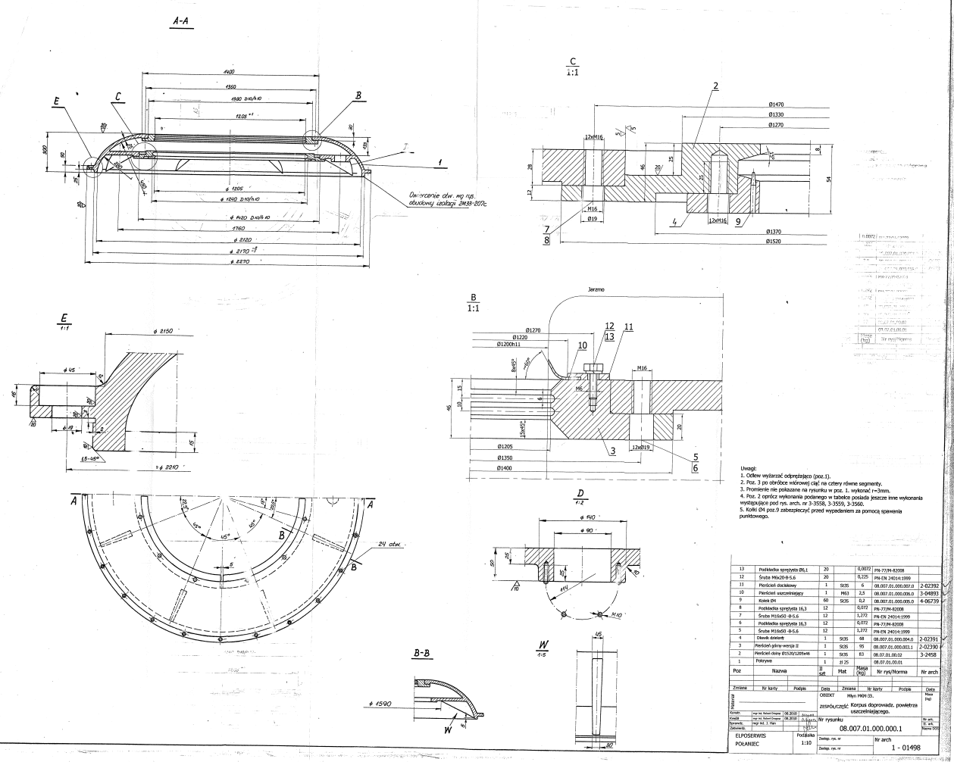

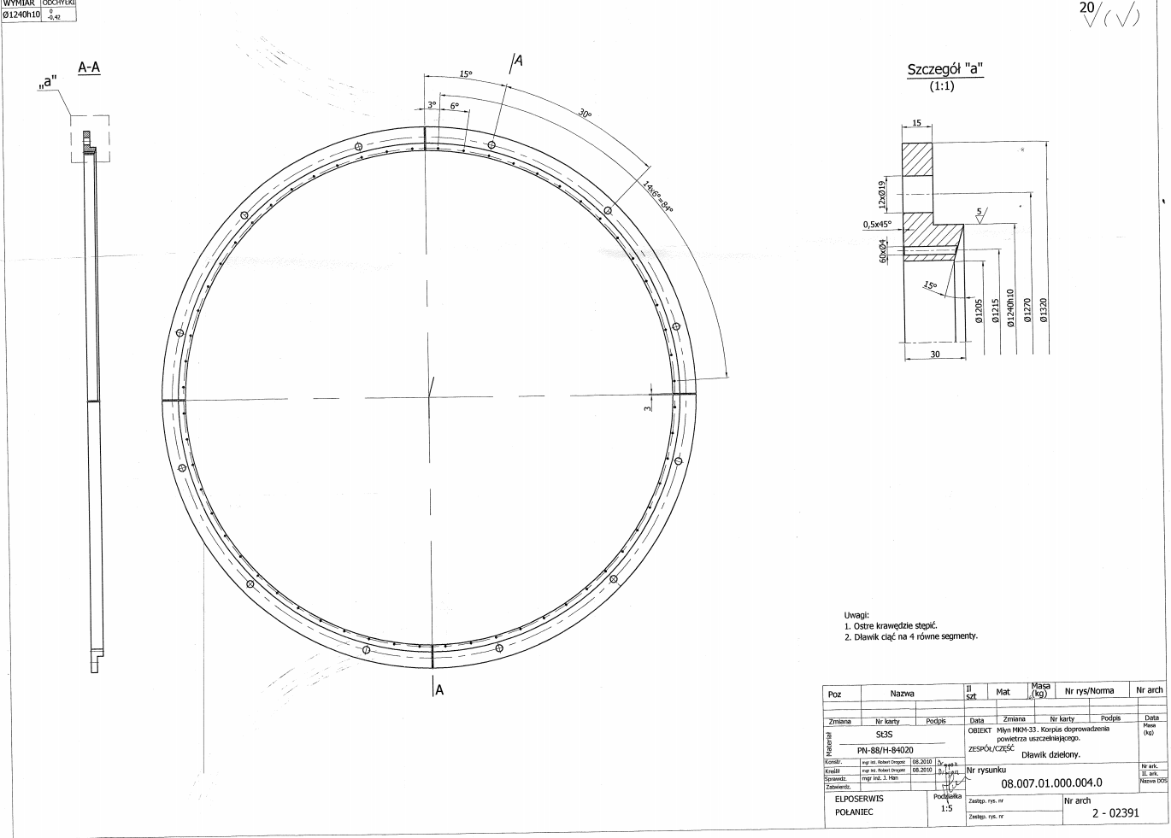

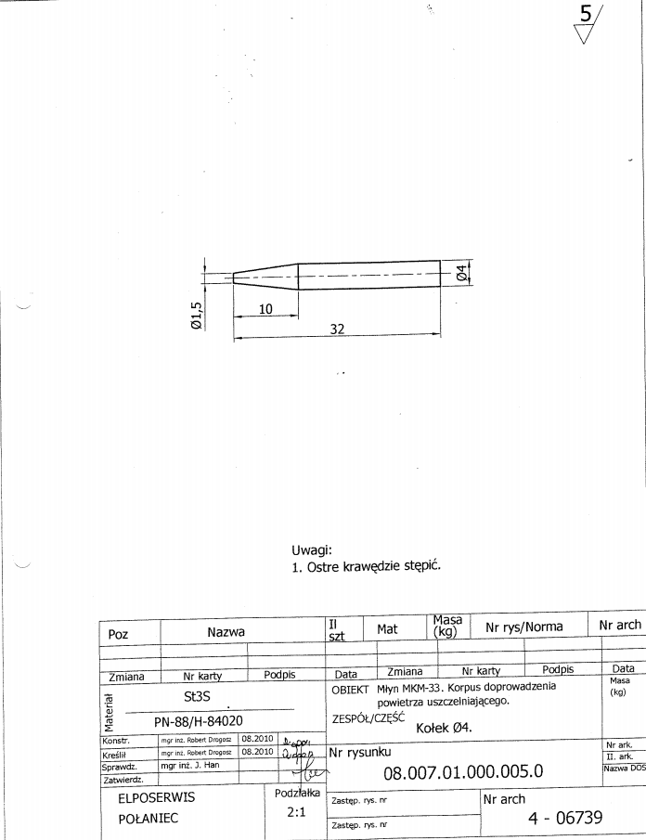

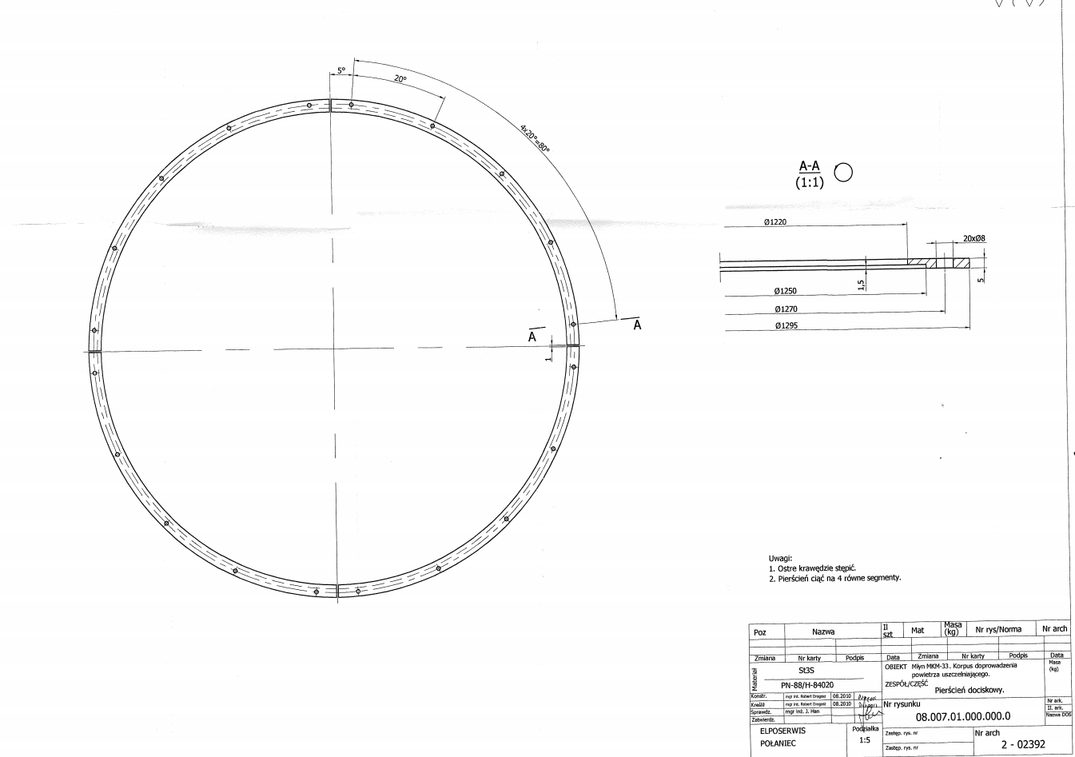

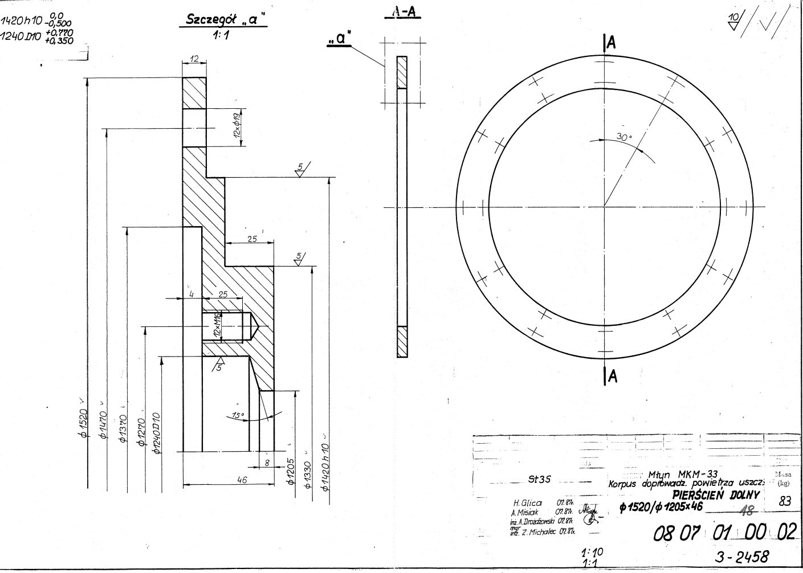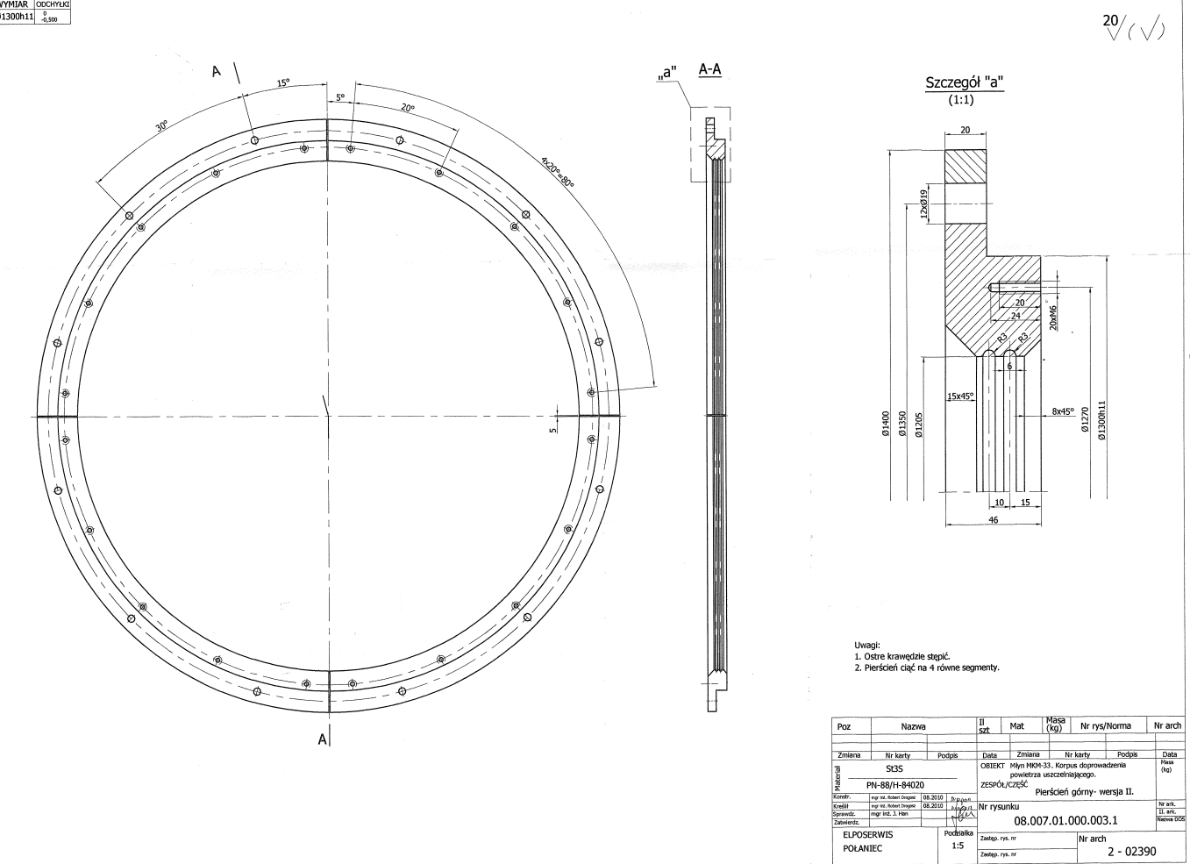

Załącznik nr 2 do Ogłoszenia
FORMULARZ OFERTY
- Dane dotyczące Dostawcy:
  - Nazwa: ...................................................................................................................
  - Siedziba: .................................................................................................................
  - Nr NIP: .....................................................................................................................
  - Osobą uprawniona do udzielania wyjaśnień w imieniu Dostawcy jest:
    - Pan(i) imię i nazwisko: ....................................
    - nr tel.: ..............................
    - e-mail: ...............................
- NINIEJSZYM SKŁADAM(Y) OFERTĘ W PRZETARGU NIEPUBLICZNYM NA dostawę fabrycznie nowych korpusów powietrza uszczelniającego młyn węglowy MKM-33, zgodnie z załącznikiem do Formularza Oferty.
- Warunki dostawy
  - Termin dostawy: do 10 tygodni od daty podpisania umowy.
  - Gwarancja: ( wymagana min. 24 m-ce) ………………………………………………..
Oświadczamy że przedmiotowa dostawa:
2.4. podlega pod Mechanizm Podzielonej Płatności MPP – na podstawie załącznika nr 15 do ustawy o VAT - Kod PKWIU ………………………………*
2.5. nie podlega pod Mechanizm Podzielonej Płatności MPP kod PKWIU ……………………………….*
*niepotrzebne skreślić
- SPEŁNIAM(Y) WARUNKI UDZIAŁU W POSTĘPOWANIU tj.:
  - posiadam(y) uprawnienia do występowania w obrocie prawnym zgodnie z wymaganiami ustawowymi,
  - posiadam(y) uprawnienia do wykonania określonych prac i czynności, jeśli przepisy nakładają obowiązek posiadania takich uprawnień,
  - posiadam(y) niezbędną wiedzę i doświadczenie, potencjał ekonomiczny i techniczny, a także pracowników zdolnych do wykonania zamówienia,
  - znajdujem(y) się w sytuacji finansowej i prawnej umożliwiającej wykonanie zamówienia,
  - zapoznaliśmy się i akceptujemy Warunkami Zamówienia oraz uznajemy się za związanych określonymi w nich postanowieniami i zasadami postępowania.
- OŚWIADCZAM(Y), że nie podlegam(y) wykluczeniu z postępowania o udzielenie zamówienia ponieważ:
  - w ciągu ostatnich 3 lat przed upływem terminu składania Ofert nie wyrządziłem/wyrządziliśmy szkody Zamawiającemu w związku z realizacją zamówienia stwierdzoną prawomocnym orzeczeniem sądu, które uprawomocniło się w okresie 3 lat przed wszczęciem postępowania;
  - w ciągu ostatnich 3 lat przed upływem terminu składania Ofert nie wyrządziłem/wyrządziliśmy szkody Zamawiającemu, nie wykonując zamówienia lub wykonując je nienależycie;
  - w ciągu ostatnich 3 lat przed upływem terminu składania Ofert nie rozwiązałem/rozwiązaliśmy z Zamawiającym umowy w sprawie zamówienia oraz nie odstąpiliśmy od niej z przyczyn innych niż wina Zamawiającego lub siła wyższa;

  - w ciągu ostatnich 3 lat przed upływem terminu składania Ofert nie odmówiłem/odmówiliśmy zawarcia umowy w sprawie zamówienia po wyborze naszej oferty przez Zamawiającego;
  - nie otwarto w stosunku do mnie/nas likwidacji lub ogłoszono mojej/naszej upadłości, z wyjątkiem Wykonawcy, który po ogłoszeniu upadłości zawarł układ zatwierdzony prawomocnym postanowieniem sądu, jeżeli układ nie przewiduje zaspokojenia wierzycieli poprzez likwidację majątku upadłego;
  - nie wykonałem/wykonywaliśmy bezpośrednio czynności związanych z przygotowaniem postępowania i nie posługiwałem/posługiwaliśmy się w celu sporządzenia oferty osobami uczestniczącymi w dokonywaniu tych czynności, chyba że udział tego Wykonawcy w postępowaniu nie utrudni uczciwej konkurencji;
  - nie złożyłem/złożyliśmy nieprawdziwych informacji mających lub mogących mieć wpływ na wynik prowadzonego postępowania;
  - wykazałem/wykazaliśmy spełnienie warunków udziału w postępowaniu;
  - wniosłem/wnieśliśmy wadium do upływu terminu składania ofert - (jeżeli wadium jest wymagane w Rozdziale XVII).
- Potwierdzam(y), że okres związania Ofertą wynosi 90 dni od dnia upływu terminu składania ofert.
- Otrzymałem(liśmy) wszelkie informacje do przygotowania oferty.
- Oświadczam(y), że w razie wybrania mojej (naszej) oferty zobowiązuję(jemy) się do podpisania Umowy, zgodnie z projektem Umowy zamieszczonym w Części III Warunków Zamówienia oraz zapisami OWZU stanowiącymi integralną część Umowy.
- Oświadczam(y), że akceptuję(jemy) Regulamin Aukcji Elektronicznych na Platformie Zakupowej Eb2B oraz uznaję(jemy) Regulamin za wiążący i tym samym składając ofertę wnioskuję(jemy) o dopuszczenie do negocjacji za pomocą aukcji elektronicznej.
- Oświadczam(y), że wszelkie informacje zawarte w formularzu oferty wraz z załącznikami są zgodne ze stanem faktycznym.
- Oświadczam(y), że składamy Ofertę, jako:
  - samodzielny Wykonawca *
  - Wykonawcy wspólnie ubiegający się o udzielenie zamówienia i załączamy Umowę Konsorcjum/stosowne Oświadczenie *
- Oświadczam(y), że poza dokumentami wymaganymi w WZ dla ofert, na każde żądanie Zamawiającego dostarczymy w wymaganym przez Zamawiającego terminie odpowiednie dokumenty potwierdzające prawdziwość składanych w ofercie zobowiązań i oświadczeń.
- Oświadczam(y), że wykonamy zamówienie zgodnie z obowiązującymi przepisami wewnętrznymi Zamawiającego, przepisami ochrony środowiska oraz bezpieczeństwa i higieny pracy obowiązującymi u Zamawiającego i na terenie Enea Elektrownia Połaniec S.A.
- Oświadczam(y), że akceptujemy warunki płatności: przelew 30 dni od daty otrzymania przez Zamawiającego prawidłowo wystawionej faktury, zawierającej w swej treści między innymi nr zamówienia.
- Oświadczam(y), że:

  - jesteśmy *
  - nie jesteśmy *
czynnym podatnikiem VAT zgodnie z postanowieniami ustawy o podatku VAT.
- Oświadczam(y), że faktury będziemy przesyłać w:
  - formie elektronicznej *
  - formie papierowej *
(jeżeli Dostawca skorzysta z elektronicznej formy przesyłania faktur – nie przesyła w takim wypadku wersji papierowej faktury i podpisze z Zamawiającym „Porozumienie w sprawie przesyłania faktur w formie elektronicznej”).
- Oświadczam(y), że zamówienie wykonamy:
  - samodzielnie*
  - z udziałem podwykonawców* - części zamówienia, które zostaną zrealizowane przy udziale podwykonawców – wypełniony Załącznik nr 10 z wykazem podwykonawców,
- Proszę/Prosimy o zwrot wniesionego w niniejszym postępowaniu wadium w kwocie ____________ na nr konta: _____________________________________ Bank ________________ (uzupełni Dostawca).
- Oświadczam(y), że kompletna Oferta składa się z _________ (uzupełni Dostawca) kolejno ponumerowanych stron i zawiera następujące Załączniki:
- NINIEJSZYM SKŁADAMY:
  - Załącznik nr 1 - wynagrodzenie ofertowe – (wymagane – odpowiednio dla wybranego Zadania bądź Zadań);
  - Załącznik nr 2 - aktualny odpis z KRS lub zaświadczenie o wpisie do CEIDG – (wymagane);
  - Załącznik nr 3 - aktualne zaświadczenie Urzędu Skarbowego, że nie zalega z opłaceniem podatków, opłat lub, że uzyskał zgodę na zwolnienie, odroczenie lub rozłożenie na raty zaległych płatności, lub wstrzymanie w całości wykonania decyzji Urzędu Skarbowego – (nie wymagane);
  - Załącznik nr 4 - aktualne zaświadczenie Oddziału ZUS, że nie zalega z opłaceniem składek na ubezpieczenie zdrowotne lub społeczne lub, że uzyskał zgodę na zwolnienie, odroczenie lub rozłożenie na raty zaległych płatności lub wstrzymanie w całości wykonania decyzji Oddziału ZUS – (nie wymagane);
  - Załącznik nr 5 - wykaz doświadczenia Dostawcy w realizacji zamówień o profilu zbliżonym do przedmiotu zamówienia wraz z dokumentami potwierdzającymi należyte wykonanie zamówień – (nie wymagane);
  - Załącznik nr 6 -oświadczenie Wykonawcy dotyczące posiadania ubezpieczenia OC
  - Załącznik nr 7 -dowód wniesienia wadium – (jeżeli wadium jest wymagane w Rozdziale XVII WZ);
  - Załącznik nr 8 - oświadczenie Dostawcy o posiadanym rachunku bankowym / wydruk z bankowości elektronicznej / zaświadczenie z banku o posiadanym numerze rachunku jaki wskazany zostanie na wystawionych fakturach VAT oraz formularzu oferty – (wymagane);

  - Załącznik nr 9 - oświadczenie Dostawcy o wypełnieniu obowiązku informacyjnego przewidzianego w art. 13 lub art. 14 RODO wobec osób fizycznych, od których dane osobowe bezpośrednio lub pośrednio pozyskał – (wymagane);
  - Załącznik nr 10 - wykaz podwykonawców/poddostawców – (wymagane jeżeli Dostawca korzysta zgodnie z Rozdziałem XXIII WZ);
  - Załącznik nr 11 - wykaz niezbędnych do zrealizowania zamówienia narzędzi, urządzeń, sprzętu, którymi dysponuje Wykonawca - (jeżeli są wymagane w Rozdziale XV WZ);
  - Załącznik nr 12 -informacja na temat przeciętnej liczby zatrudnionych pracowników oraz liczebności personelu kierowniczego - (jeżeli jest wymagana w Rozdziale XV WZ);
  - Załącznik nr 13 - wykaz osób, które będą wykonywać zamówienie lub będą uczestniczyć
w wykonywaniu zamówienia, wraz z doświadczeniem - (jeżeli są wymagane w Rozdziale XV WZ);
  - Załącznik nr 14 – oświadczenie o odbyciu wizji lokalnej - (jeżeli jest wymagane w Części II WZ);
  - Załącznik nr 15 - pełnomocnictwo do podpisania oferty, o ile umocowanie do dokonania przedmiotowej czynności nie wynika z dokumentów rejestrowych załączonych do oferty, złożone w formie oryginału lub kopii potwierdzonej za zgodność z oryginałem;
  - Załącznik nr 16 – kopia poświadczonej za zgodność z oryginałem informacji banku lub spółdzielczej kasy oszczędnościowo- kredytowej, potwierdzająca posiadanie środków finansowych lub zdolności kredytowej na poziomie min. ………. zł, słownie: [słownie: …………. złotych]; wystawiona nie wcześniej niż 1 miesiąc przed upływem terminu składania ofert (jeżeli jest wymagane w Rozdziale V WZ);
  - Załącznik nr 17 - wzór zobowiązania podmiotu trzeciego do oddania do dyspozycji zasobów w trakcie realizacji zamówienia lub do realizacji określonych czynności na rzecz Dostawcy - (wymagane jeżeli Wykonawca korzysta zgodnie z Rozdziałem XXII pkt. 1);
  - Załącznik nr 18 – kopia wymaganych przepisami prawa stosownych zezwoleń właściwego organu administracji w zakresie gospodarowania odpadami i wpisów do rejestru BDO – kopie zezwoleń
i wpisów Wykonawcy i jego podwykonawców potwierdzone za zgodność z oryginałem oraz numer rejestrowy podmiotów gospodarujących odpadami.
  - Załącznik nr 19 – Załącznik Z-7 Kwestionariusz bezpieczeństwa i higieny pracy dla Dostawców.

__________________________________ __________________ dnia ___ - ___ - _______ roku
(podpis Dostawcy/pełnomocnika Dostawcy)

Załącznik nr 1 do Formularza Oferty

CENA OFERTOWA

Oferujemy ceny netto za wykonanie i dostawę fabrycznie nowych chłodnic do silników typu 2AZM -3200/6000 Y4 produkcji ZSRR, zgodnie z poniższym wykazem:
 | Materiał | Ilość sztuk | Cena za szt./netto | Nr katalogowy | Kod PKWiU
- 22 | Korpus powietrza uszczelniającego młyn węglowy MKM-33 | 10

Razem cena ofertowa wynosi ……………………………………. (słownie: …………………………………………………. złotych) netto.

Powyższa cena obejmuje wszystkie koszty wykonania przedmiotu oferty.

__________________________________ __________________ dnia __ __ _____ roku
(podpis oferenta/pełnomocnika oferenta

Załącznik nr 2 do Formularza Oferty

Aktualny odpis z KRS lub zaświadczenie o wpisie do CEIDG

Załącznik nr 3 do Formularza Oferty

Aktualne zaświadczenie Urzędu Skarbowego, że nie zalega z opłaceniem podatków, opłat lub, że uzyskał zgodę na zwolnienie, odroczenie lub rozłożenie na raty zaległych płatności, lub wstrzymanie w całości wykonania decyzji Urzędu Skarbowego

Załącznik nr 4 do Formularza Oferty

Aktualne zaświadczenie Oddziału ZUS, że nie zalega z opłaceniem składek na ubezpieczenie zdrowotne lub społeczne lub, że uzyskał zgodę na zwolnienie, odroczenie lub rozłożenie na raty zaległych płatności lub wstrzymanie w całości wykonania decyzji Oddziału ZUS

Załącznik nr 5 do Formularza Oferty

Wykaz doświadczenia Dostawcy w realizacji zamówień o profilu zbliżonym do przedmiotu zamówienia wraz z dokumentami potwierdzającymi należyte wykonanie zamówień.

Składając ofertę w postępowaniu:
nr sygn.
4100/JW00/31/KZ/2021/0000074403/1300011251

w celu potwierdzenia spełniania warunków udziału w postępowaniu dotyczących posiadania wiedzy i doświadczenia, oświadczam/my, że w okresie ostatnich 3 lat przed upływem terminu składania ofert, a jeżeli okres prowadzenia działalności jest krótszy – w tym okresie, wykonaliśmy (zakończyliśmy) niżej wymienione usługi:
Lp. | Nazwa Dostawcy, lub podmiotu, na którego zasobach polega Dostawca | Nazwa i adres Zamawiającego/odbiorcy, na rzecz, którego realizowano zamówienie | Opis przedmiotu zamówienia* (zakres/rodzaj zamówienia) | Wartość zamówienia netto w PLN | Data wykonania  (od dd/mm/rrrr  do dd/mm/rrrr)
1.

2.
3
4
5

Do zestawienia dołączamy dokumenty potwierdzające należyte wykonanie w/w zamówień (referencje, faktury, protokoły odbioru prac lub inne dokumenty potwierdzające należyte wykonanie z zastrzeżeniem, że Zamawiający nie uznaje referencji własnych)

(podpis Dostawcy/pełnomocnika Dostawcy)

___________________________________

Załącznik nr 6 do Formularza Oferty

OŚWIADCZENIE WYKONAWCY
Oświadczam(y), że

świadomi odpowiedzialności karnej przewidzianej w art. 233 Ustawy z dnia 6 czerwca 1997 r. Kodeks Karny oświadczamy, że składając ofertę w postępowaniu:
nr sygn.
\posiadamy aktualną, opłaconą polisę od odpowiedzialności cywilnej w zakresie prowadzonej działalności gospodarczej na sumę ubezpieczenia nie niższą niż ____________________________ .
W przypadku wygaśnięcia umowy ubezpieczenia OC przed zakończeniem okresu trwania Umowy nr postępowania_______________________, zobowiązujemy się do zawarcia nowej umowy ubezpieczenia
z zachowaniem ciągłości ubezpieczenia, której termin ważności będzie obejmował okres obowiązywania trwania Umowy .
Na żądanie zostanie Zamawiającemu przedłożona aktualna polisa ubezpieczenia od odpowiedzialności cywilnej OC (wraz z dowodem zapłaty składki) w zakresie prowadzonej działalności związanej z przedmiotem zamówienia.
Jednocześnie mam/y świadomość że Zamawiający może żądać posiadania ubezpieczenia OC w wysokości określonej w projekcie umowy. W przypadku wygaśnięcia umowy ubezpieczenia OC przed zakończeniem okresu trwania Umowy zawartej na podstawie postępowania nr_______________________, zobowiązujemy się do zawarcia nowej umowy ubezpieczenia z zachowaniem ciągłości ubezpieczenia, której termin ważności będzie obejmował okres obowiązywania trwania Umowy.

(podpis Wykonawcy/pełnomocnika Wykonawcy)

___________________________________

Załącznik nr 7 do Formularza Oferty

DOWÓD WNIESIENIA WADIUM w postępowaniu

Załącznik nr 8 do Formularza Oferty

OŚWIADCZENIE O POSIADANYM RACHUNKU BANKOWYM
Oświadczam(y), że
składając ofertę w postępowaniu:
nr sygn.
4100/JW00/31/KZ/2021/0000074403/1300011251

posiadam(y) rachunek bankowy jaki wskazany zostanie na wystawionych fakturach VAT oraz formularzu oferty
w Banku ………………………………… o nr:………………………………………………………………………………….……….

Wskazany przez Dostawcę rachunek bankowy musi być zgłoszony do właściwego urzędu skarbowego oraz zarejestrowany zgodnie z art. 96b ust. 1 pkt 2 ustawy z dnia 11 marca 2004 r. o podatku od towarów i usług (Dz.U. Nr 54, poz. 535 z późn. zm.) w związku z art. 49 ust. 1 pkt 1 ustawy z dnia 29 sierpnia 1997 r. Prawo bankowe (Dz.U. Nr 140, poz. 939 z późn. zm.) oraz art. 119zg pkt 6 ustawy z dnia 29 sierpnia 1997 r. Ordynacja podatkowa (Dz.U. Nr 137, poz. 926 z późn. zm.).

(podpis Dostawcy/pełnomocnika Dostawcy)

___________________________________

Załącznik nr 9 do Formularza Oferty

Wzór oświadczenia wymaganego od Dostawcy w zakresie wypełnienia obowiązków informacyjnych przewidzianych w art. 13 lub art. 14 RODO

Oświadczam, że wypełniłem obowiązki informacyjne przewidziane w art. 13 lub art. 14 RODO wobec osób fizycznych, od których dane osobowe bezpośrednio lub pośrednio pozyskałem w celu złożenia Oferty / udziału w niniejszym postępowaniu.*

(podpis Dostawcy/pełnomocnika Dostawcy)

___________________________________

______________________________

¹⁾ rozporządzenie Parlamentu Europejskiego i Rady (UE) 2016/679 z dnia 27 kwietnia 2016 r. w sprawie ochrony osób fizycznych w związku z przetwarzaniem danych osobowych i w sprawie swobodnego przepływu takich danych oraz uchylenia dyrektywy 95/46/WE (ogólne rozporządzenie o ochronie danych) (Dz. Urz. UE L 119
z 04.05.2016, str. 1).

* W przypadku gdy Wykonawca nie przekazuje danych osobowych innych niż bezpośrednio jego dotyczących lub zachodzi wyłączenie stosowania obowiązku informacyjnego, stosownie do art. 13 ust. 4 lub art. 14 ust. 5 RODO treści oświadczenia wykonawca nie składa (usunięcie treści oświadczenia np. przez jego wykreślenie).

Załącznik nr 10 do Formularza Oferty

WYKAZ PODWYKONAWCÓW ODPOWIEDZIALNYCH ZA REALIZACJĘ ZAMÓWIENIA

nr sygn.
4100/JW00/31/KZ/2021/0000053030

PODWYKONAWCY
Lp. | Nazwa podwykonawcy/poddostawcy | Zakres wykonywanych czynności przez podwykonawcę/poddostawcę

(podpis Dostawcy/pełnomocnika Dostawcy)

___________________________________

Załącznik nr 11 do Formularza Oferty

Wykaz niezbędnych do zrealizowania zamówienia narzędzi, urządzeń, sprzętu,
którymi dysponuje Wykonawca

W przypadku, gdy Wykonawca wskaże w wykazie narzędzia, urządzenia, sprzętu, którymi będzie dysponował, musi załączyć pisemne zobowiązanie innych podmiotów do ich udostępnienia.

Nazwa Wykonawcy ...................................................................................................................,

Adres siedziby Wykonawcy .......................................................................................................

Lp. | Rodzaj i nazwa narzędzi, urządzeń, sprzętu, środków transportu. | Rodzaj własności (własne, dzierżawa) | Rok produkcji | Liczba jednostek
1 | 2 | 3 | 4 | 5

(podpis Wykonawcy/pełnomocnika Wykonawcy)

___________________________________

Załącznik nr 12 do Formularza Oferty

Informacje Wykonawcy na temat przeciętnej liczby zatrudnionych pracowników

oraz liczebności personelu kierowniczego.

Informacja na temat przeciętnej liczby zatrudnionych pracowników oraz liczebności personelu kierowniczego w okresie ostatnich trzech lat a w przypadku gdy okres prowadzenia działalności jest krótszy – w tym okresie, z wykazem osób, które będą wykonywać zamówienie lub będą uczestniczyć w wykonywaniu zamówienia, wraz z informacjami na temat ich kwalifikacji zawodowych niezbędnych do wykonania zamówienia, a także zakresu wykonywanych przez nich czynności.

Przeciętna liczba zatrudnionych:

w roku 2017 .............................................
w roku 2018.............................................
w roku 2019.............................................

Personel kierowniczy przewidziany do realizacji zadania:

l.p | Imię i nazwisko | wykształcenie | Staż pracy  Ogólny/u wykonawcy | Posiadane uprawnienia

(podpis Wykonawcy/pełnomocnika Wykonawcy)

___________________________________

Załącznik nr 13 do Formularza Oferty

WYKAZ OSÓB, KTÓRE BĘDĄ UCZESTNICZYĆ W WYKONANIU ZAMÓWIENIA

L.p. | Imię i nazwisko | Zakres wykonywanych czynności w realizacji  zamówienia  (funkcja) | Kwalifikacje zawodowe:  rodzaj uprawnień (specjalność),  data wydania uprawnień | Informacja  o podstawie dysponowania osobą
1
2
3

(podpis Wykonawcy/pełnomocnika Wykonawcy)

___________________________________

Załącznik nr 14 do Formularza Oferty

OŚWIADCZENIE WYKONAWCY O ODBYCIU WIZJI LOKALNEJ

Oświadczam(y), że

- Dokonaliśmy wizji lokalnej w dniu………………………….,
- Byliśmy dostawcami dla materiałów o charakterze podobnym do przedmiotu przetargu, w okresie ostatnich 3-ch lat, dostarczaliśmy do Zamawiającego następujące towary ………………………………………. Na podstawie umowy nr ……………………………… z dnia……………………………….
- Oświadczamy o znajomości topografii elektrowni.
- zapoznaliśmy się z warunkami postępowania nr sygn. ……………………………… o udzielenie zamówienia i przyjmujemy je bez zastrzeżeń.

(podpis Wykonawcy/pełnomocnika Wykonawcy)

___________________________________

Załącznik nr 15 do Formularza Oferty

Pełnomocnictwo do podpisania oferty, o ile umocowanie do dokonania przedmiotowej czynności nie wynika z dokumentów rejestrowych załączonych do oferty, złożone w formie oryginału lub kopii potwierdzonej za zgodność z oryginałem.

Załącznik nr 16 do Formularza Oferty

Kopia poświadczonej za zgodność z oryginałem informacji banku lub spółdzielczej kasy oszczędnościowo- kredytowej, potwierdzająca posiadanie środków finansowych lub zdolności kredytowej na poziomie min. 100.000 zł, [słownie: sto tysięcy]; wystawiona nie wcześniej niż 1 miesiąc przed upływem terminu składania ofert (jeżeli jest wymagane w Rozdziale V WZ);;

Załącznik nr 17 do Formularza Oferty

Wzór zobowiązania podmiotu trzeciego do oddania do dyspozycji zasobów w trakcie realizacji zamówienia lub do realizacji określonych czynności na rzecz Dostawcy (wymagane jeżeli Dostawca korzysta zgodnie z Rozdziałem XXII pkt. 1);

Oddając do dyspozycji Dostawcy ubiegającego się o udzielenie zamówienia, niezbędne zasoby na okres korzystania z nich / Zobowiązując się do realizacji określonych czynności na rzecz Dostawcy przy wykonywaniu zamówienia
nr sygn.
4100/JW00/31/KZ/2021/0000074403/1300011251
UWAGA:
Zamiast niniejszego Formularza można przedstawić inne dokumenty, w szczególności:
1. pisemne zobowiązanie podmiotu,
2. dokumenty dotyczące:
a) zakresu dostępnych Dostawcy zasobów innego podmiotu /zakresu czynności realizowanych przez inny podmiot na rzecz Dostawcy,
b) sposobu wykorzystania zasobów innego podmiotu, przez Dostawcę, przy wykonywaniu zamówienia,
c) zakresu i okresu udziału innego podmiotu przy wykonywaniu zamówienia
d) informacja czy inne podmioty, na zdolności których Dostawca powołuje się w odniesieniu do warunków udziału w postępowaniu dotyczących wykształcenia, kwalifikacji zawodowych lub doświadczenia zrealizują usługi, których wskazane zdolności dotyczą.
Działając w imieniu i na rzecz:
_______________________________________________________________________
(nazwa Podmiotu)
Zobowiązuję się do oddania nw. Zasobów / realizacji nw. czynności na potrzeby wykonania zamówienia:
_______________________________________________________________________
(określenie zasobu – wiedza i doświadczenie, potencjał techniczny, osoby zdolne do wykonania zamówienia, zdolności finansowe lub ekonomiczne; określenie czynności – identyfikacja rodzaju czynności, sposobu jej realizacji, ilości UPS, których dotyczy czynność)
do dyspozycji / na rzecz:
_______________________________________________________________________
(nazwa Dostawcy)
w trakcie wykonania zamówienia pod nazwą:
_______________________________________________________________________
Oświadczam, iż:
a) udostępniam Dostawcy ww. zasoby / zrealizuję ww. czynności, w następującym zakresie:
_________________________________________________________________
b) sposób wykorzystania udostępnionych przeze mnie zasobów będzie następujący:
_________________________________________________________________
c) zakres mojego udziału przy wykonywaniu zamówienia będzie następujący:
_________________________________________________________________
d) okres mojego udziału przy wykonywaniu zamówienia będzie następujący:
_________________________________________________________________
- zrealizuję usługi, których wskazane zdolności dotyczą
______________________________________________________________

__________________ dnia __ __ _____ roku

___________________________________________
(podpis Podmiotu trzeciego/ osoby upoważnionej do reprezentacji Podmiotu t

Załącznik nr 19 do formularza oferty

Z – 7 Kwestionariusz bezpieczeństwa i higieny pracy dla Wykonawców

…………………………………..……. ………………….……….…
Nazwa firmy – Wykonawcy miejscowość i data

Liczba osób zatrudnionych ogółem: ……………….; w tym: osób na umowę o pracę: …….….; umowy cywilno – prawne; ….…....; osób samozatrudniających się: …………………..

Kwestionariusz obowiązana jest wypełnić każda Firma, która otrzymała zaproszenie do udziału w procesie zakupu, prac i/lub usług. Na podstawie danych kwestionariusza zostanie przeprowadzona ocena stanu bezpieczeństwa i higieny pracy w firmie, która będzie miała wpływ na wybór firmy do realizacji prac i/lub usług.

Prosimy o udzielenie odpowiedzi na wszystkie pytania.
Lp. | PYTANIE |  | ODPOWIEDŹ |  |  |  | UWAGI
 |  |  | TAK |  |  | NIE
1. | Czy firma ma wdrożony system zarządzania bezpieczeństwem i higieną pracy? |  |  |  |  |  | (jeśli tak, proszę załączyć kopię certyfikatu)
2. | Czy firma ma opracowane i wdrożone zasady szkoleń z zakresu bezpieczeństwem i higieną pracy? |  |  |  |  |  | (podać czasookresy szkoleń dla grup pracowników)
3. | Czy firma ma opracowane i wdrożone zasady rejestrowania  i analizowania zdarzeń potencjalnie wypadkowych?
4. | Czy firma ma opracowane i wdrożone zasady postępowania w razie zaistnienia wypadku lub nagłego zachorowania przy pracy?
5. | Czy firma ma opracowane instrukcje lub inne dokumenty określające zasady bezpiecznego wykonywania planowanych prac i/lub usług? |  |  |  |  |  | ((jeśli tak, proszę na odwrocie załączyć wykaz dokumentów)
6. | Czy firma ma opracowane i wdrożone zasady kontroli wewnętrznej stanu bezpieczeństwa i higieny pracy w tym kontroli podwykonawców? |  |  |  |  |  | (jeśli tak, proszę wymienić kto taką kontrolę wykonuje i jaki dokument to reguluje)
7. | Czy firma ma opracowane i wdrożone zasady doboru i oceny podwykonawców pod względem spełnienia wymagań bezpieczeństwa i higieny pracy? |  |  |  |  |  | (jeśli tak, proszę wymienić kto taką ocenę wykonuje i jaki dokument to reguluje)
8. | Czy firma przeprowadziła ocenę ryzyka zawodowego związanego z realizowanym zakresem prac? |  |  |  |  |  | (podać metodę, załączyć informację o ryzyku)
9. | Czy w firmie?
 | - utworzono służbę bhp?
 | - powierzono wykonywanie zdań służby bhp specjalistom z poza zakładu? |  |  |  |  |  | (osoby prawne; osoby fizyczne
 | - powierzono wykonywanie zdań służby bhp pracownikom zatrudnionym przy innej pracy?
 | - pracodawca sam wykonuje zadania służby bhp?
10. | Czy w firmie opracowano i wdrożono zasady przydziału odzieży i obuwia roboczego oraz środków ochrony indywidualnej dla pracowników?
11. | Czy w firmie opracowano i wdrożono zasady oceny i kontroli użytkowanych przez pracowników środków ochrony indywidualnej i sprzętu ochronnego?
12. | Czy w firmie opracowano i wdrożono zasady ewidencji, wydawania i badania narzędzi zmechanizowanych (z napędem elektrycznym lub pneumatycznym)?
13. | Czy do realizacji umowy firma będzie zatrudniała podwykonawców?* |  |  |  |  |  | (jeżeli tak, podać nazwę firmy, zakres prac)
14. | Czy do realizacji umowy firma będzie obcokrajowców? |  |  |  |  |  | jeśli tak, proszę podać nazwę kraju oraz załączyć wykaz dokumentów zezwalających na pracę)
15. | Planowana liczba osób skierowanych przez Wykonawcę do realizacji planowanych do wykonywania prac i/lub usług?
 | - zatrudnienie własne
 | - podwykonawcy
 | - obcokrajowcy
16. | Planowany sposób zabezpieczenia pomieszczeń higieniczno – sanitarnych, (szatnie, umywalnie, ustępy, jadalnie, pomieszczenia do odpoczynku) dla osób skierowanych przez firmę – Wykonawcę do realizacji planowanych do wykonywania prac i/lub usług?
17. | Czy firma oszacowała wszelkie koszty związane ze spełnieniem wymagań w zakresie bezpieczeństwa i higieny pracy podczas realizacji prac będących przedmiotem umowy?
18. | Czy koszty, o których mowa w pkt. 17. znajdują odzwierciedlenie w składanej cenie ofertowej?

*W przypadku odpowiedzi TAK Wykonawca zobowiązany jest uzyskać i dołączyć kwestionariusze od podwykonawców

Dane dotyczące wypadków przy pracy ( za okres 3 lat poprzedzających złożenie oferty oraz za okres do dnia złożenia oferty w danym roku)* | 20.. |  | 20.. |  | 20.. |  | 20..***
Liczba wypadków przy pracy pracowników*
Liczba dni absencji wskutek wypadku *
Wskaźnik częstości wypadków (FR)*
Wskaźnik ciężkości wypadków (SR)*
Liczba wypadków przy pracy osób zatrudnionych na innej podstawie niż umowa o pracę*
Liczba wypadków przy pracy podwykonawców*
Liczba wypadków śmiertelnych (w firmie) u (podwykonawców)*

* Dotyczy Z-7 Kwestionariusz bezpieczeństwa i higieny pracy dla Wykonawców
*** Za okres do dnia złożenia kwestionariusza
Wyrażam zgodę na przeprowadzenie audytu sprawdzającego przez upoważnionych pracowników Elektrowni
w celu potwierdzenia danych, o których mowa w kwestionariuszu.*

Za zgodność danych zawartych w Karcie/Kwestionariuszu

……………………………….………………………………………………………………
Data, podpis Pracodawcy lub osoby przez niego upoważnionej

FR : Liczba wypadków przy pracy(w tym śmiertelnych) x 1 000 000 / ogólną liczbę przepracowanych godzin ryzyka;
SR : Liczba dni absencji chorobowej spowodowanej wypadkami x 1000 /ogólną liczbą przepracowanych godzin ryzyka;
Liczba godzin ryzyka: Liczba godzin, w tym godzin nadliczbowych przepracowanych przez pracowników zatrudnionych na podstawie umowy o pracę na czas określony i nieokreślony;

Załącznik nr 3 do Ogłoszenia

PROJEKT UMOWY
UMOWA NR
ZZ/….../M/4100/90000………../5000………../2021
(zwana dalej "Umową")
zawarta w Zawadzie w dniu ……………………………… 2021 roku, pomiędzy:
Enea Elektrownia Połaniec Spółka Akcyjna (skrót firmy: Enea Elektrownia Połaniec S.A.) z siedzibą w Zawadzie 26, 28-230 Połaniec, zarejestrowaną w rejestrze przedsiębiorców Krajowego Rejestru Sądowego pod numerem KRS 0000053769 przez Sąd Rejonowy w Kielcach, X Wydział Gospodarczy Krajowego Rejestru Sądowego, NIP: 866-00-01-429, wysokość kapitału zakładowego i wpłaconego: 713.500.000 zł, zwaną dalej „Zamawiającym”, którego reprezentują:
………………………………………….. – ................................................................
………………………………………….. – ………………………………………………………………..
a
…………………………………………… wpisaną do Rejestru Przedsiębiorców Krajowego Rejestru Sądowego, prowadzonego przez Sąd Rejonowy w …………………………….., ……… Wydział Gospodarczy Krajowego Rejestru Sądowego, pod numerem KRS ……………………………………., (NIP: …………………………………, Regon ……………………………….), kapitał zakładowy …………………………… PLN zwany dalej „Dostawcą” reprezentowanym przez:
…………………………………………………………………………………………………………………………………………………
Zamawiający i Dostawca dalej zwani są łącznie "Stronami", zaś każdy z osobna "Stroną".
- Dostawca oświadcza i zapewnia, że: (a) posiada zdolność do zawarcia Umowy, (b) Umowa stanowi ważne i prawnie wiążące dla niego zobowiązanie, (c) zawarcie i wykonanie Umowy nie stanowi naruszenia jakiejkolwiek umowy lub zobowiązania, których stroną jest Dostawca, jak również nie stanowi naruszenia jakiejkolwiek decyzji administracyjnej, zarządzenia, postanowienia lub wyroku wiążącego Dostawcę.
- Dostawca oświadcza i zapewnia, że pozostaje podmiotem prawidłowo utworzonym, istniejącym i działającym zgodnie z prawem, a także, iż w odniesieniu do Dostawcy nie został złożony wniosek o otwarcie postępowania upadłościowego lub naprawczego, a także nie zostało wszczęte wobec niego postępowanie likwidacyjne. Nadto Dostawca oświadcza i zapewnia, że posiada wiedzę i doświadczenie niezbędne do należytego wykonania Umowy oraz posiada środki finansowe i zdolności techniczne konieczne do wykonania Umowy, a jego sytuacja prawna i finansowa pozwala na podjęcie w dobrej wierze zobowiązań wynikających z Umowy.
- Dostawca oświadcza i zapewnia, że zapoznał się i będzie przestrzegał postanowień Kodeksu Kontrahentów Grupy ENEA dostępnego na stronie:
https://www.enea.pl/grupaenea/o_grupie/enea-polaniec/zamowienia/dokumenty-dla-wykonawcow/zalacznik-nr-1-kodeks-kontrahentow-grupy-enea-informacja-dla-kontrahentow.pdf?t=1591955245
- Zamawiający oświadcza i zapewnia, że: (a) posiada zdolność do zawarcia Umowy, (b) Umowa stanowi ważne i prawnie wiążące dla niego zobowiązanie, (c) zawarcie i wykonanie Umowy nie stanowi naruszenia jakiejkolwiek umowy lub zobowiązania, których stroną jest Zamawiający, jak również nie stanowi naruszenia jakiejkolwiek decyzji administracyjnej, zarządzenia, postanowienia lub wyroku wiążącego Zamawiającego. Nadto Zamawiający oświadcza i zapewnia, iż posiada środki finansowe konieczne do należytego wykonania Umowy.
- Ogólne Warunki Zakupu Towarów Zamawiającego w wersji NZ/4/2018 z dnia 7 sierpnia 2018 r. („OWZT”), znajdujące się na stronie internetowej https://www.enea.pl/pl/grupaenea/o-grupie/spolki-grupy-enea/polaniec/zamowienia/dokumenty-dla-wykonawcow-i-dostawcow stanowią integralną część Umowy. Dostawca oświadcza, iż zapoznał się z OWZT oraz że akceptuje ich brzmienie. W przypadku rozbieżności między zapisami Umowy a OWZT, pierwszeństwo mają zapisy Umowy, zaś w pozostałym zakresie

obowiązują OWZT.
- Wszelkie terminy pisane w Umowie wielką literą, które nie zostały w niej zdefiniowane, mają znaczenie przypisane im w OWZT.
W związku z powyższym Strony ustaliły, co następuje:
- PRZEDMIOT UMOWY.
  - Zamawiający zleca, a Dostawca przyjmuje do realizacji zamówienie zgodnie ze złożoną ofertą nr…………………….. na dostawę fabrycznie nowych korpusów powietrza uszczelniającego młyn węglowy MKM-33 według załączonych rysunków , zgodnie z pkt 4.1, dalej „Towar”.
  - Dostarczony towar będzie spełniać wymogi dla tego typu materiałów, a w szczególności:
    - Wykonanie korpusu powietrza uszczelniającego wg dokumentacji 1-01498 (bez poz. 10,11,12,13 ,bez otworów w poz. 3 pod śrubę M6.
    - Wykonanie zabezpieczenia antykorozyjnego.
potwierdzone stosownymi dokumentami.
1.3. Zamawiający wymaga, aby dostarczany towar był fabrycznie zapakowany oraz odpowiednio
zabezpieczony przed wpływem czynników atmosferycznych na czas transportu i magazynowania, jak
również opisany indeksami materiałowymi Zamawiającego wskazanymi w pkt. 4.1.
- TERMIN DOSTAWY:
  - Strony ustalają termin dostawy : do 10 tygodni od daty podpisania Umowy.
- MIEJSCE DOSTAWY
  - Strony uzgadniają, że miejscem dostawy będzie magazyn EP02 mieszczący się na terenie Elektrowni, ZAWADA 26, 28-230 Połaniec, przyjmujący dostawy od 7⁰⁰ do 14³⁰.
- CENA I WARUNKI PŁATNOŚCI
  - Za dostawy przedmiotu Umowy Strony ustalają cenę netto:
 | Materiał | Ilość szt. | Cena za szt./netto | INDEKS | Kod PKWiU | Wartość netto
- 22 | Korpusy powietrza uszczelniającego młyn węglowy MKM-33 | 10 |  | 110025648

  - Całkowita cena dostawy w całym okresie realizacji Umowy nie przekroczy łącznie (pkt 4.1 ) kwoty ………………….…zł ( słownie: ……………………………………………………………………………… złotych) netto.
  - Cena dostawy obejmuje wszystkie koszty związane z realizacją przedmiotu zamówienia. Podane ceny są obowiązujące w całym okresie obowiązywania umowy zawartej w wyniku przeprowadzonego postępowania o udzielenie przedmiotowego zamówienia.
  - Faktura z podanym numerem zamówienia: ………………………. wystawiona będzie za dostawę Towaru zrealizowanego w danym miesiącu z terminem płatności: 30 dni od daty doręczenia Zamawiającemu faktury VAT na adres wskazany w pkt 11.1.2 lub 11.1.3 Umowy. Dopuszcza się przesyłanie faktur drogą elektroniczną na adres: faktury.elektroniczne@enea.pl formacie pdf, w wersji nieedytowalnej (celem zapewnienia autentyczności pochodzenia i integralności treści faktury). Jeżeli Dostawca skorzysta z elektronicznej formy przesyłania faktur, wtedy nie ma obowiązku przesyłania wersji papierowej dokumentu faktury.
  - Podstawę do wystawienia faktury stanowić będzie protokół odbioru towaru (Załącznik nr 1), potwierdzający wykonanie zgodnie z zamówieniem, podpisany przez przedstawicieli Stron. Dostawca nie jest uprawniony do wystawiania faktur VAT za czynności, które nie zostały odebrane przez Zamawiającego.

  - Zamawiający oświadcza, że płatności za wszystkie faktury VAT realizuje z zastosowaniem mechanizmu podzielonej płatności, tzw. split payment.
  - Płatności za faktury będą realizowane wyłącznie na numery rachunków rozliczeniowych, o których mowa w art. 49 ust. 1 pkt 1 ustawy z dnia 29 sierpnia 1997 r. – Prawo bankowe, otwartych w związku z prowadzoną przez MP działalnością gospodarczą – wskazanych w zgłoszeniu identyfikacyjnym lub zgłoszeniu aktualizacyjnym i potwierdzonych przy wykorzystaniu STIR w rozumieniu art. 119zg pkt 6 Ordynacji podatkowej oraz znajdujące się na tzw. „białej liście podatników VAT”, o której mowa w art. 96 b ustawy z dnia 11 marca 2004 r. o podatku od towarów i usług. Jeżeli Zamawiający stwierdzi, że rachunek bankowy nie spełnia tych wymogów, to wstrzyma się z dokonaniem zapłaty do czasu wskazania rachunku spełniającego te wymogi a brak płatności nie będzie podstawą do roszczeń Dostawcy, w tym podstawy do żądania przez Dostawcę odsetek za opóźnienie w płatności lub odstąpienia przez Dostawcę od Umowy.
  - Dostawca oświadcza że podlega lub [nie podlega]* pod Mechanizm Podzielnej Płatności MPP – na podstawie Załącznika nr. 15 do Ustawy o podatku VAT – Kod PKWiU [……………………….]
- OSOBY ODPOWIEDZIALNE ZA REALIZACJĘ UMOWY
  - Zamawiający wyznacza niniejszym:
Zbigniew Karwacki, tel.: 15 865 65 60, mob. 885 904 574; e-mail: Zbigniew.Karwacki@enea.pl – w sprawach realizacji zamówienia oraz Jan Koperski, tel. 15 865 64 09: mob. 602 356 621 e-mail: Jan.Koperski@enea.pl w sprawach uzgodnień technicznych jako osoby upoważnione do składania w jego imieniu wszelkich oświadczeń objętych niniejszą Umową, koordynowania obowiązków nałożonych Umową na Zamawiającego oraz reprezentowania Zamawiającego w stosunkach z Kontrahentem, w tym do przyjmowania pochodzących od tych podmiotów oświadczeń woli (dalej: "Pełnomocnik
Zamawiającego"). Pełnomocnik Zamawiającego nie jest uprawniony do podejmowania czynności oraz składania oświadczeń woli, które skutkowałyby jakąkolwiek zmianą Umowy.
  - Ze strony Dostawcy osobą odpowiedzialną za realizację Umowy jest:
…………………………………………………….…….….. tel. …………………………….………. e-mail: ....................................
jako osobę upoważnioną do składania w jego imieniu wszelkich oświadczeń objętych Umową, koordynowania obowiązków nałożonych Umową na Dostawcę oraz reprezentowania Dostawcy
w stosunkach z Zamawiającym, (dalej zwaną "Pełnomocnikiem Dostawcy") Pełnomocnik Dostawcy nie jest uprawniony do podejmowania czynności oraz składania oświadczeń woli, które skutkowałyby jakąkolwiek zmianą Umowy.
  - Zmiana Pełnomocników stron nie stanowi zmiany Umowy i następować będzie z chwilą pisemnego powiadomienia Stron.
- GWARANCJA:
  - Dostawca udziela …….. miesięcznej gwarancji na każdą pozycję dostarczonego towaru, liczonej od daty odbioru towaru w siedzibie Zamawiającego.
  - Dostawca gwarantuje że dostarczony Towar będzie wolny od wszelkich wad materiałowych i wykonawczych.
  - Dostawca gwarantuje, że dostarczany Towar spełnia wymogi jakościowe i bezpieczeństwa według obowiązujących norm. W szczególności zapewnia, że dotrzymane są wymagania obowiązujące w kraju produkcji oraz obowiązujące w Rzeczypospolitej Polskiej. W przypadku niezgodności tych wymagań, rozstrzygające są wymagania obowiązujące w Rzeczypospolitej Polskiej.
  - Dostawca wraz z dostawą dostarczy:
6.4.1. Świadectwa jakości użytych materiałów.
6.4.2. Protokół odbioru
6.4.3. Gwarancję.

Brak dokumentów określonych w pkt.6.4.1. -6.4.3. lub brak zgodności zapisów w nim zawartych
z wymaganiami jakościowymi, oznacza że Towar nie spełnia warunków Umowy.
  - W przypadku niewywiązanie się Dostawcy z dostaw towaru lub dostaw Towaru o parametrach niezgodnych z określonymi w Umowie, Zamawiający może zlecić realizację dostaw osobie trzeciej na koszt i ryzyko Dostawcy (wykonanie zastępcze).
  - Dostawa ma być realizowana w porze dziennej, w dni robocze w godz. 7:00 – 14:30 na koszt dostawcy do magazynu 002 na terenie Elektrowni Połaniec Spółka Akcyjna, Zawada 26, 28-200 Połaniec zgodnie z harmonogramem praz z Instrukcją Organizacji Bezpiecznej Pracy (IOBP).
  - Dostawca ponosi pełną odpowiedzialność za spełnienie wymogów prawa podczas realizacji dostawy oraz za dostarczany Towar do chwili jego rozładunku.
  - Przeniesienie prawa własności Towaru następuje w dniu jego odbioru przez Zamawiającego. Potwierdzeniem odbioru dostawy Towaru przez Zamawiającego będzie sporządzony przez Dostawcę dokument WZ, który powinien zawierać, co najmniej:
    - Numer dokumentu WZ
    - Nazwę i adres dostawcy
    - Datę i miejsce nadania
    - Nazwę i adres odbiorcy
    - Numer zamówienia lub Umowy na podstawie, której realizowana jest dostawa
    - Nazwę Towaru
    - Ilość towaru
    - Indeksy Zamawiającego
- CESJA WIERZYTELNOŚCI
  - Dostawca może dokonać cesji wierzytelności wynikających z Umowy wyłącznie po uzyskaniu uprzedniej zgody Zamawiającego wyrażonej na piśmie pod rygorem nieważności. Zamawiający może uzależnić wyrażenie zgody na cesję od spełnienia przez Dostawcę warunków:

pozytywna ocena współpracy Dostawcy z Grupą Kapitałową ENEA;

pozytywna ocena kondycji finansowej Dostawcy;

wyrażenie zgody na warunki cesji według wzoru Zamawiającego określonego w Załączniku nr 2 do umowy.
- ZABEZPIECZENIA FINANSOWE
  - Celem zabezpieczenia roszczeń Zamawiającego wynikających z niewykonania lub nienależytego wykonania Umowy Dostawca dostarczy Zamawiającemu:
    - Gwarancję Należytego Wykonania Przedmiotu Umowy - nieodwołalną, bezwarunkową i płatną na pierwsze żądanie Zamawiającego w formie określonej w pkt. 8.2. w wysokości 3 % kwoty Ceny umownej brutto określonej w pkt 4.2 (wraz z podatkiem VAT), obowiązującą do 30 dni po okresie realizacji Umowy.
    - Dostawca zobowiązuje się dostarczyć Gwarancję Należytego Wykonania Przedmiotu Umowy w terminie 14 dni od dnia zawarcia Umowy; dostarczenie tej Gwarancji jest warunkiem wejścia Umowy w życie.
  - Zabezpieczenie wnoszone jest w jednej lub kilku spośród poniższych form, zgodnie z wyborem Dostawcy:
    - pieniądzu - na rachunek bankowy wskazany przez Zamawiającego,
    - poręczeniu bankowym lub poręczeniu spółdzielczej kasy oszczędnościowo-kredytowej, z tym że zobowiązanie kasy jest zawsze zobowiązaniem pieniężnym,
    - gwarancji bankowej,
    - gwarancji ubezpieczeniowej.
  - Zabezpieczenie w pieniądzu powinno być wpłacone na rachunek bankowy Zamawiającego
w PKO BP nr: 24 1020 1026 0000 1102 0296 1860. Zabezpieczenie w pieniądzu będzie przechowywane na oprocentowanym rachunku bankowym.

  - Zwrot zabezpieczenia następuje w terminie 30 dni od dnia wykonania umowy w sprawie Zamówienia, po stwierdzeniu przez Zamawiającego należytego jej wykonania.
  - Zabezpieczenie wniesione w pieniądzu zwraca się z odsetkami wynikającymi z umowy rachunku bankowego, na którym było ono przechowywane, pomniejszone o koszt prowadzenia tego rachunku oraz prowizji bankowej za przelew pieniędzy na rachunek bankowy Dostawcy.
  - Projekt poręczenia lub gwarancji będzie wymagał zatwierdzenia przez Zamawiającego.
  - Gwarancję Usunięcia Wad ( w formach określonych w pkt. 7.1.) w wysokości 2 % kwoty Wynagrodzenia umownego brutto określonego w pkt 4.1., obowiązującą w okresie gwarancji, liczonej od dnia odbioru końcowego. Gwarancja Usuwania Wad musi zostać przedłożona Zamawiającemu najpóźniej w dniu odbioru końcowego, w formie gwarancji bankowej lub ubezpieczeniowej nieodwołalnej i płatnej na pierwsze żądanie lub będzie zatrzymana jako część płatności ostatniej faktury
- ODPOWIEDZIALNOŚĆ ZA NIEWYKONANIE LUB NIENALEŻYTE WYKONANIE UMOWY
  - Zamawiający ma prawo do dochodzenia odszkodowania przenoszącego wysokość zastrzeżonych w umowie i OWZU kar umownych na zasadach ogólnych.
  - Pkt. 9.4.2 i 9.4.3 OWZT otrzymują brzmienie:
9.4.2. za opóźnienie w dostawie Towaru – w wysokości 0,1 % Ceny netto niedostarczonego towaru za każdy dzień opóźnienia, nie więcej jednak niż 30 % Ceny netto opóźnionej części dostawy;
9.4.3. za opóźnienie w usunięciu wad Towaru stwierdzonych przy odbiorze jakościowym Towaru lub w okresie gwarancji i rękojmi za wady – w wysokości 0,1 % Ceny netto wadliwego Towaru za każdy dzień opóźnienia liczony od upływu terminu wyznaczonego przez Zamawiającego na usunięcie wad, nie więcej jednak niż 30 % Ceny netto wadliwego Towaru.
  - Zamawiający ma prawo do potrącenia kar umownych z wynagrodzenia Dostawcy.
- NIEZALEŻNOŚĆ ORAZ KONFLIKT INTERESÓW
  - Dostawca oświadcza, że ze strony osób wchodzących w skład zespołu wyznaczonego przez Dostawcę do realizacji dostaw objętych Umową nie występuje jakikolwiek konflikt interesów, który mógłby stanowić przeszkodę dla wykonywania dostaw, wpływać na bezstronność, niezależność lub rzetelność Dostawcy lub jakość dostawy. Dostawca oświadcza również, że Dostawca oraz osoby, którym ze strony Zamawiającego powierzono czynności związane ze sporządzeniem, zawarciem, realizacją Umowy nie pozostają w takim stosunku prawnym lub faktycznym, który mógłby budzić uzasadnione wątpliwości co do ich bezstronności a także, że pomiędzy Dostawca, a Zamawiającym nie istnieją powiązania kapitałowe lub osobowe, w tym powiązania pomiędzy Dostawcą, a osobami ze strony Zamawiającego, które prowadziły lub będą prowadziły działania dotyczące zawarcia, zmiany lub rozwiązania Umowy, które prowadzą lub mogłyby prowadzić do konfliktu interesów.
  - W przypadku powstania po podpisaniu niniejszej Umowy ryzyka ewentualnego konfliktu interesów choćby potencjalnie wpływającego na prawdziwość lub kompletność oświadczenia, o którym mowa w ust. 1 powyżej, Dostawca o zaistniałym ryzyku powiadomi Zamawiającego i niezwłocznie zapobiegnie takiemu potencjalnemu konfliktowi interesów w zgodzie z interesami Zamawiającego oraz – o ile ma to zastosowanie – obowiązującymi Dostawcę zasadami etyki zawodowej. Dostawca zobowiązuje się zachować należytą staranność w prowadzeniu swojej działalności, tak aby uniknąć konfliktu interesów w trakcie realizacji Umowy.
  - Naruszenie powyższego postanowienia Strony uznają za rażące naruszenie Umowy skutkujące prawem Zamawiającego do natychmiastowego rozwiązania Umowy za pisemnym oświadczeniem.
- POZOSTAŁE UREGULOWANIA
  - Strony uzgadniają następujące adresy:
    - Adres Zamawiającego do doręczeń korespondencji: Zawada 26, 28-230 Połaniec, tel. 15 865 65 50; fax. 15 865 68 78.

    - Adres Zamawiającego do doręczeń faktur: Enea Połaniec S.A. Centrum Zarządzania Dokumentami ul. Zacisze 28; 65-775 Zielona Góra.
    - Zamawiający dopuszcza możliwość przesyłania faktur elektronicznych – na adres e-mail: faktury.elektroniczne@enea.pl
    - Dostawca: …………………………………………………….
  - Wszelkie zmiany i uzupełnienia do Umowy wymagają formy pisemnej pod rygorem nieważności.
  - Integralną część Umowy stanowią następujące załączniki (dalej „Dokumenty Składowe Umowy”):
    - Załącznik nr 1 - Opis Przedmiotu Zamówienia,
    - Załącznik nr 2 – Wzór Protokołu odbioru towaru,
    - Załącznik nr 3 – Zgoda na przelew wierzytelności,
    - Załącznik nr 4 – OWZT,
    - Załącznik nr 5 – Klauzula informacyjna dla administratora związana z realizacją umowy,
    - Załącznik nr 6 – Klauzula ,,informacje chronione” dla Dostawcy,
  - W razie jakichkolwiek rozbieżności, dwuznaczności pomiędzy Umową a Dokumentami Składowymi Umowy, pierwszeństwo mają zapisy Umowy.
  - Umowa została sporządzona w dwóch jednobrzmiących egzemplarzach, po jednym dla każdej ze Stron.

DOSTAWCA ZAMAWIAJĄCY

Załącznik nr 1 do Umowy
OPIS PRZEDMIOTU ZAMÓWIENIA

Załącznik nr 5 do Umowy (RYS)

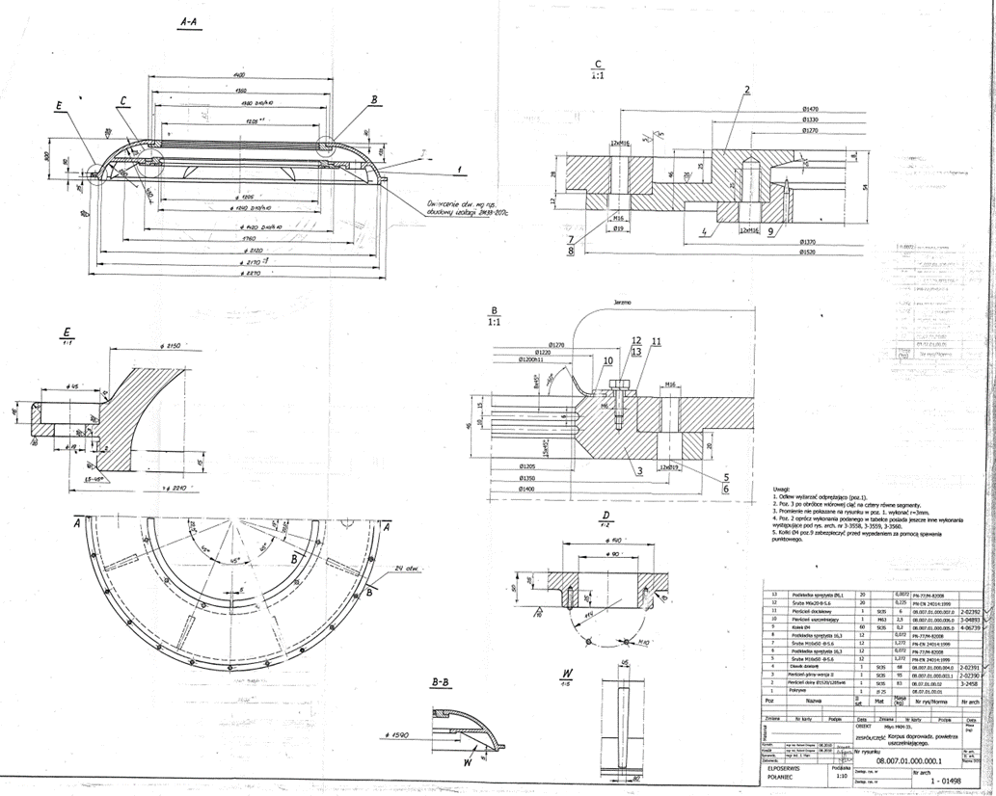

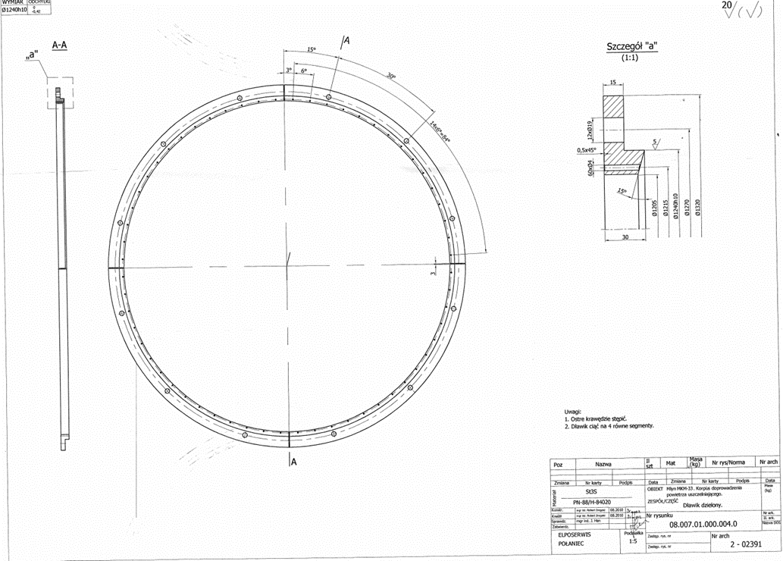

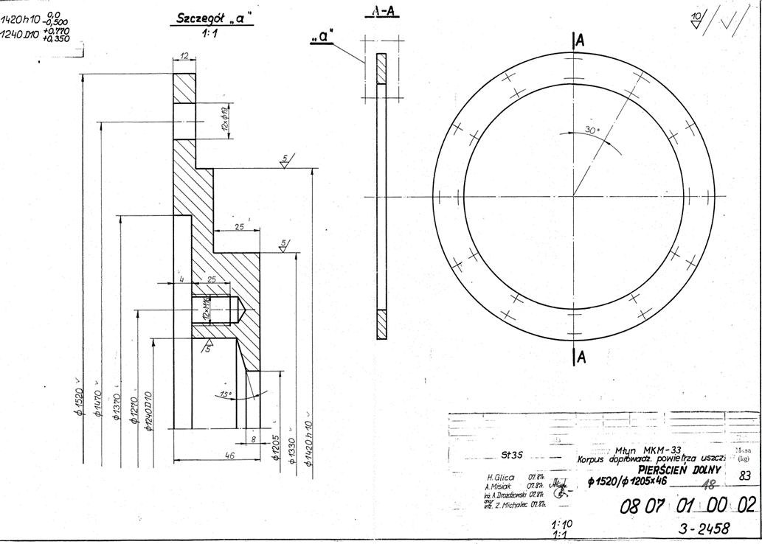

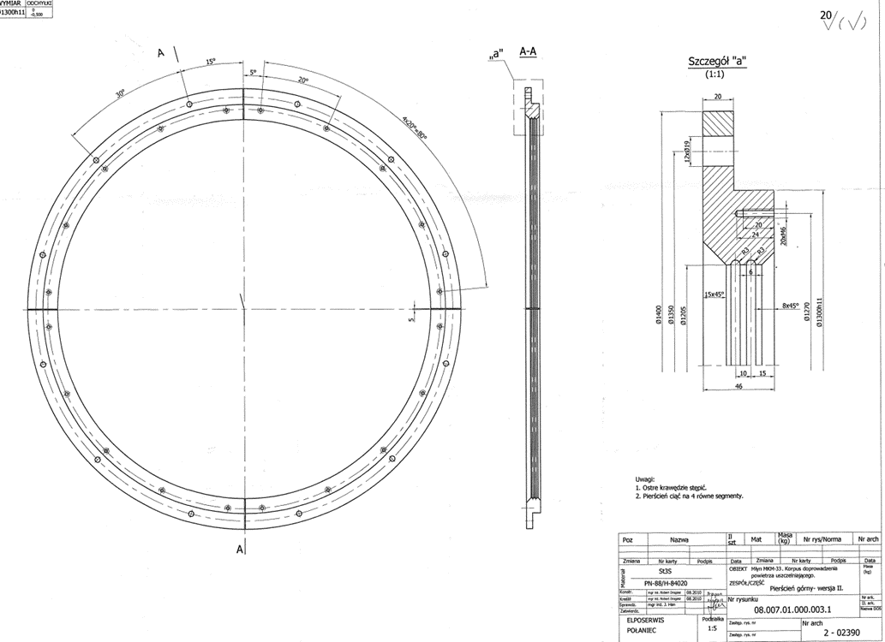

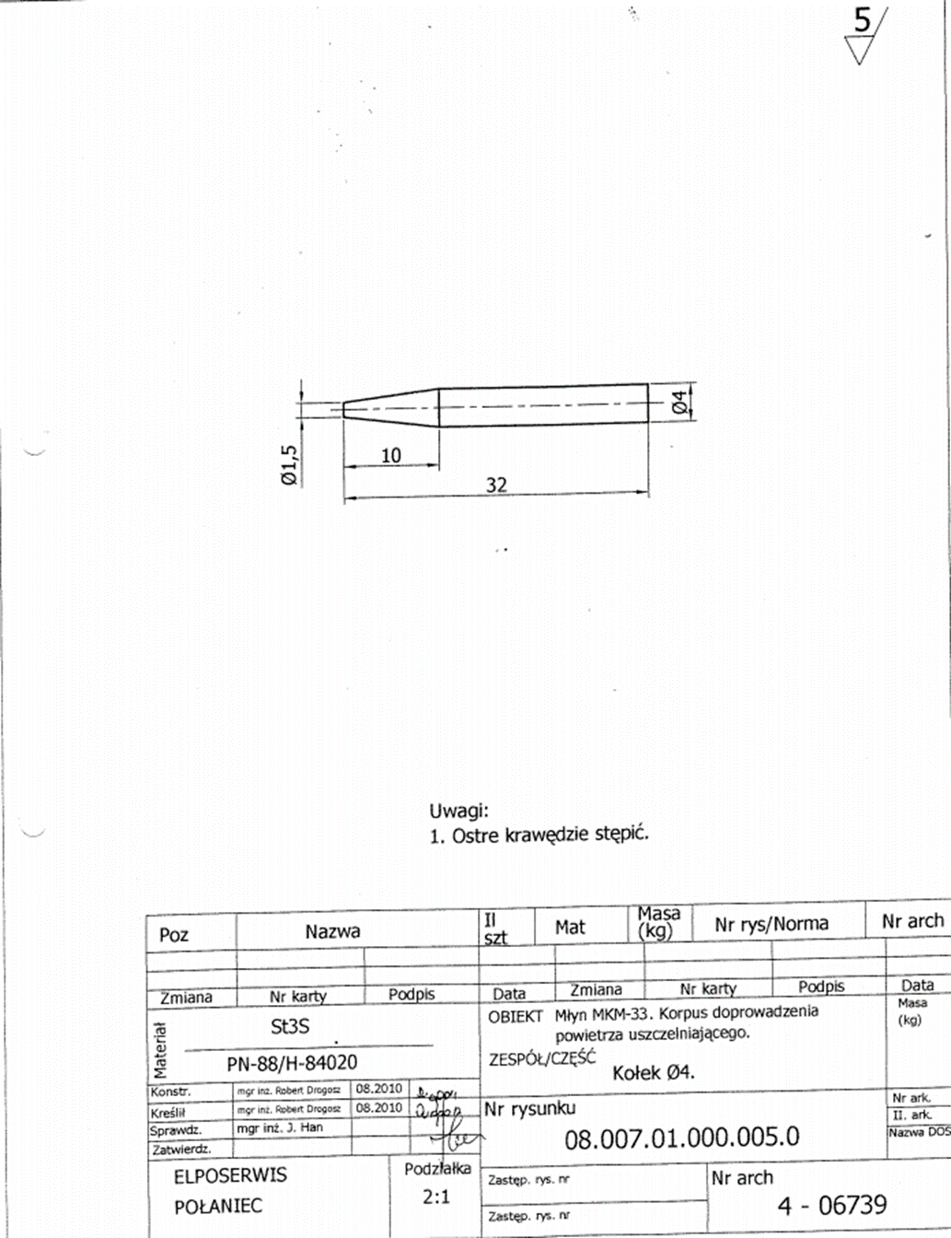

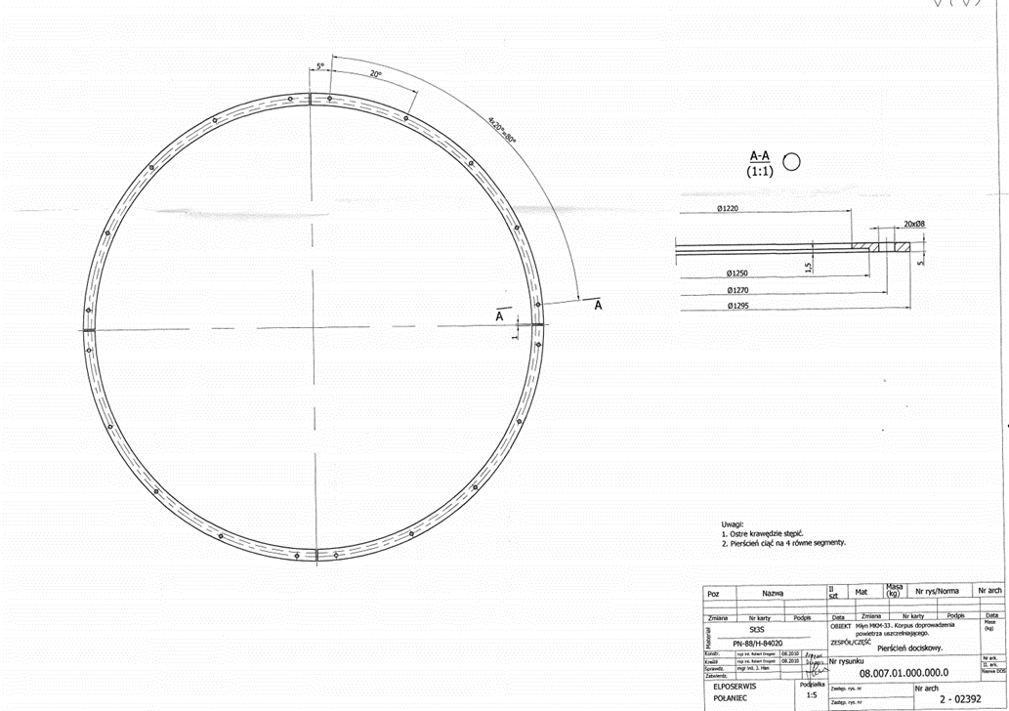

Załącznik nr 2 do Umowy

PROTOKÓŁ ODBIORU TOWARU

Dnia ……………………….….. dokonano odbioru przedmiotu umowy zgodnie z zamówieniem nr …………………………………….. z dnia ……………………….
- Przedmiot odbioru towaru:
 | Materiał | Ilość | Kod PKWiU
- 22 | Korpusy powietrza uszczelniającego młyn węglowy MKM-33 | 190szt.

- Miejsce odbioru towaru: Enea Elektrownia Połaniec S.A. magazyn EP01, Zawada 26,
28-230 Połaniec.
- Dostarczona ilość przedmiotu umowy waz z wymaganą dokumentacją wynikającą z pkt.6.4 warunków Umowy jest zgodna z zamówieniem TAK/NIE*
- Dostarczony przedmiot umowy jest zgodny/niezgodny* z zamówieniem.
- Termin odbioru towaru: ……………………………………………………….
- Dostawę przyjęto bez zastrzeżeń/ z zastrzeżeniem*
…………………………………………………………………………………………………………………………………………………………………………………………………………………………………………………………………………………………………………………………………………………………………………………………………………………………………………………………………………..

- Podpisanie niniejszego protokołu przez Zamawiającego uprawnia Wykonawcę do wystawienia i przekazania zamawiającemu FAKTURY VAT na zasadach określonych w umowie.

- Niniejszy protokół zostanie sporządzony w dwóch jednobrzmiących egzemplarzach po jednym dla każdej z stron.
Ze strony Enea Elektrownia Połaniec S.A Ze strony Dostawcy

……………………………………………. …………………………………………..
podpis podpis

* - niepotrzebne skreślić

Załącznik nr 3 do Umowy

Zgoda na przelew wierzytelności

……………………………………………
(nazwa i adres Cesjonariusza)
L. dz. nr …………………….
ZGODA NA PRZELEW WIERZYTELNOŚCI
Działając w imieniu Enea Elektrownia Połaniec Spółki Akcyjnej z siedzibą w Zawadzie (skrót firmy: Enea Elektrownia Połaniec S.A.) wpisanej do rejestru przedsiębiorców Krajowego Rejestru Sądowego pod numerem 0000053769 przez Sąd Rejonowy w Kielcach X Wydział Gospodarczy Krajowego Rejestru Sądowego, NIP 866-00-01-429, kapitał zakładowy w wysokości 713 500 000 zł w całości wpłacony, wyrażamy zgodę – pod warunkiem pisemnego przyjęcia przez ………………… z siedzibą w ………….………. ("Cedent") oraz ………………... z siedzibą w …………………. („Cesjonariusz") zastrzeżeń, o których mowa w pkt 1–3 poniżej – na dokonanie przelewu przez Cedenta na rzecz Cesjonariusza bezspornych wierzytelności pieniężnych wobec Enea Elektrownia Połaniec S.A. („Dłużnik wierzytelności”), zarówno istniejących, jak i przyszłych, z tytułu:
Umowy nr (…)
z dnia ………………...
na dostawę / wykonanie usług (…) („Umowa”)
Zastrzeżenia, których przyjęcie jest warunkiem wyrażenia zgody na przelew wierzytelności:
- Cesjonariusz akceptuje, aby w przypadku naliczenia przez Enea Elektrownia Połaniec S.A. kar umownych dla Cedenta wynikających z Umowy, w szczególności z powodu braku realizacji dostaw / nie wykonania usług w uzgodnionych ilościach i terminach lub nie dostarczenia przez Cedenta pełnej dokumentacji wymaganej Umową, Enea Elektrownia Połaniec S.A. dokonała potrącenia wierzytelności o zapłatę kar umownych z przelanymi na Cesjonariusza wierzytelnościami Cedenta w stosunku do Enea Elektrownia Połaniec S.A. Dotyczy to również przypadku, gdy wierzytelność przysługująca względem Cedenta stała się wymagalna później niż wierzytelność będąca przedmiotem przelewu.
Cesjonariusz akceptuje również prawo Enea Elektrownia Połaniec S.A. do wstrzymania płatności w przypadkach, gdy przewiduje to Umowa, w szczególności w razie obniżenia ceny/ wynagrodzenia z powodu nie dostarczenia przez Cedenta wymaganej dokumentacji.
Jednocześnie Cesjonariusz zrzeka się wobec Enea Elektrownia Połaniec S.A. wszelkich roszczeń wynikłych lub związanych z potrąceniem powyższych wierzytelności oraz wstrzymaniem płatności.
- Cesjonariusz nie dokona, bez uprzedniej pisemnej zgody Enea Elektrownia Połaniec S.A., dalszego przelewu wierzytelności wobec Enea Elektrownia Połaniec S.A. nabytych od Cedenta. Jeżeli przyszły cesjonariusz w formie pisemnej przyjmie zastrzeżenia, o których mowa w pkt 1 – 3 niniejszego pisma, Enea Elektrownia Połaniec S.A. nie odmówi zgody bez uzasadnionej przyczyny.
- Na fakturach wystawionych przez Cedenta dla Enea Elektrownia Połaniec S.A. zamieszczona zostanie informacja o przelewie wierzytelności i wskazany zostanie numer rachunku bankowego Cesjonariusza właściwy do dokonywania wpłat. W przypadku wskazania innego rachunku bankowego, Enea Elektrownia Połaniec S.A. nie ponosi odpowiedzialności wobec Cesjonariusza za brak zapłaty, a zapłata na rachunek bankowy wskazany na fakturze zwalnia Enea Elektrownia Połaniec S.A. z zobowiązań wynikających z Umowy.
………………………………………. ……………………………………….
Niniejszym potwierdzamy, iż przyjmujemy zastrzeżenia, o których mowa w pkt 1 – 3 niniejszego pisma.
………………………………………..
w imieniu Cesjonariusza

Załącznik nr 4 do Umowy

OWZT

Strona internetowa

https://www.enea.pl/pl/grupaenea/o-grupie/spolki-grupy-enea/polaniec/zamowienia/dokumenty-dla-wykonawcow-i-dostawcow

Załącznik nr 5 do Umowy

Klauzula informacyjna Administratora
dla Dostawcy
związana z realizacją Umowy

(dla pełnomocników, reprezentantów, pracowników i współpracowników Dostawcy wskazanych do kontaktów i realizacji umowy)
Zgodnie z art. 13 i 14 ust. 1 i 2 Rozporządzenia Parlamentu Europejskiego i Rady (UE) 2016/679 z dnia 27 kwietnia 2016 r. w sprawie ochrony osób fizycznych w związku z przetwarzaniem danych osobowych w sprawie swobodnego przepływu takich danych oraz uchylenia dyrektywy 95/45/WE (dalej: RODO), informujemy:
- Administratorem Pana/Pani danych osobowych podanych przez Pana/Panią jest Enea Elektrownia Połaniec Spółka Akcyjna (w skrócie: Enea Elektrownia Połaniec S.A.) z siedzibą w Zawadzie 26, 28-230 Połaniec (dalej: Administrator).
Dane kontaktowe:
- Inspektor Ochrony Danych - e-mail: eep.iod@enea.pl,
- Pana/Pani dane osobowe przetwarzane będą w celu udziału w postępowaniu/przetargu oraz późniejszej realizacji oraz rozliczenia usługi bądź umowy, realizacji obowiązków podatkowych i rachunkowych oraz ustalenia, dochodzenia bądź obrony roszczeń.
- Podstawą prawną przetwarzania Pani/Pana danych osobowych jest art. 6 ust. 1 lit. b/c/f Rozporządzenia Parlamentu Europejskiego i Rady (UE) 2016/679 z dnia 27 kwietnia 2016 r. tzw. ogólnego rozporządzenia o ochronie danych osobowych, dalej: RODO - przetwarzanie jest niezbędne do wykonania umowy, wypełnienia obowiązku prawnego ciążącego na administratorze lub wynika z prawnie uzasadnionych interesów realizowanych przez administratora.
- Podanie przez Pana/Panią danych osobowych jest dobrowolne, ale niezbędne do udziału w postępowaniu i późniejszej realizacji usługi bądź umowy.
- Administrator może ujawnić Pana/Pani dane osobowe podmiotom upoważnionym na podstawie przepisów prawa.
Administrator może również powierzyć przetwarzanie Pana/Pani danych osobowych dostawcom usług lub produktów działającym na jego rzecz, w szczególności podmiotom świadczącym Administratorowi usługi IT, księgowe, transportowe, serwisowe, agencyjne, ochrony mienia i zakładu, operatorom pocztowym
a także bankom w zakresie realizacji płatności.
Zgodnie z zawartymi z takimi podmiotami umowami powierzenia przetwarzania danych osobowych, Administrator wymaga od tych dostawców usług zgodnego z przepisami prawa, wysokiego stopnia ochrony prywatności i bezpieczeństwa Pana/Pani danych osobowych przetwarzanych przez nich w imieniu Administratora.
- Pani/Pana dane osobowe będą przechowywane przez okres realizacji Umowy i wynikających z niej zobowiązań Dostawcy (w tym z zakresu gwarancji i rękojmi za wady) oraz przez okres przedawnienia roszczeń wynikających z Umowy. Po upływie tego okresu dane osobowe będą przetwarzane tylko przez okres wymagany przepisami prawa. W przypadkach, gdy dalsze korzystanie z danych osobowych nie będzie konieczne lub nie będzie objęte obowiązkiem wynikającym z przepisów prawa, Zamawiający podejmie uzasadnione działania w celu usunięcia ich ze swoich systemów i archiwów, lub podejmie działania w celu anonimizacji takich danych osobowych.
- Dane udostępnione przez Panią/Pana nie będą podlegały profilowaniu.
- Administrator danych nie ma zamiaru przekazywać danych osobowych do państwa trzeciego.
- Przysługuje Panu/Pani prawo żądania:
  - dostępu do treści swoich danych - w granicach art. 15 RODO,
  - ich sprostowania – w granicach art. 16 RODO,

  - ich usunięcia - w granicach art. 17 RODO,
  - ograniczenia przetwarzania - w granicach art. 18 RODO,
  - przenoszenia danych - w granicach art. 20 RODO,
  - prawo wniesienia sprzeciwu (w przypadku przetwarzania na podstawie art. 6 ust. 1 lit. f) RODO – w granicach art. 21 RODO,
- Realizacja praw, o których mowa powyżej, może odbywać się poprzez wskazanie swoich żądań/sprzeciwu przesłane Inspektorowi Ochrony Danych na adres e-mail: eep.iod@enea.pl.
- Przysługuje Panu/Pani prawo wniesienia skargi do Prezesa Urzędu Ochrony Danych Osobowych w przypadku, gdy uzna Pan/Pani, iż przetwarzanie danych osobowych przez Administratora narusza przepisy o ochronie danych osobowych.

Załącznik nr 6 do Umowy

Klauzula „Informacje chronione”
dla Dostawcy
związana z realizacją Umowy

- INFORMACJE CHRONIONE
  - Na potrzeby niniejszej umowy Strony przyjmują, iż przez „Informację chronioną” należy rozumieć każdą informację ujawnianą przez jedną ze Stron drugiej Stronie, w związku z prowadzonymi rozmowami
w trakcie negocjacji, niezależnie od postaci, formy informacji, w tym ujawnianej poprzez zapis na dysku komputerowym, na piśmie, ustnie, wizualnie, w postaci próbek, modeli, szkiców. Za Informacje chronione, Strony uznają w szczególności informacje zawierające dane osobowe, dotyczące strategii
i organizacji firmy, polityki finansowej i marketingowej, procesów technologicznych, systemów informatycznych i oprogramowania, specyfikacji technicznych surowców i gotowych wyrobów, zasad dystrybucji i zaopatrzenia, cen oraz klientów, informacje prawne i produkcyjne. Informacjami chronionymi są także:
    - wszelkie informacje uzyskane przez Stronę w związku z zawarciem lub wykonywaniem niniejszej Umowy albo przy okazji tych zdarzeń, które stanowią tajemnicę przedsiębiorstwa drugiej Strony w rozumieniu art. 11 ust. 4 ustawy z dnia 16.04.1993 r. o zwalczaniu nieuczciwej konkurencji (Dz.U. z 2018 r. poz. 419 ze zm.), chyba że informacje te są lub staną się informacjami dostępnymi publicznie na skutek zdarzeń zgodnych z prawem,
    - Informacje , o których stanowi Rozporządzenie Parlamentu Europejskiego i Rady (UE) nr 596/2014 z dnia 16 kwietnia 2014 r. w sprawie nadużyć na rynku oraz uchylające dyrektywę 2003/6/WE Parlamentu Europejskiego i Rady i dyrektywy Komisji 2003/124/WE, 2003/125/WE i 2004/72/WE (rozporządzenie MAR).
  - Przez Informacje chronione rozumie się również wszelkie informacje, które można uzyskać przez badanie, testowanie lub analizę Informacji chronionych, jak również sprzętu, oprogramowania, systemów, elementów systemowych lub ich części, dostarczonych przez Dostawcę/Kontrahenta/Zleceniobiorcę/Dostawcę zewnętrznego.
1.3. Strony zobowiązują się:
    - zachować w tajemnicy informacje chronione do własnej wiadomości,
    - zachować w tajemnicy treść zawartych między stronami umów, porozumień, podpisanych listów intencyjnych,
    - wykorzystać informacje jedynie w celach określonych ustaleniami dokonanymi przez Strony, w zakresie niezbędnym do realizacji przedmiotu Umowy,
    - ograniczyć dostęp do informacji chronionych do osób, którym te informacje są niezbędne
w celach określonych w ppkt. 1.3.3 i którzy zostali zobowiązani do zachowania tajemnicy, na zasadach niniejszego paragrafu,
    - zapewnić, że żadna z osób otrzymujących informacje nie ujawni informacji ani ich źródła, zarówno w całości, jak i w części osobom trzecim bez uzyskania uprzednio wyraźnego upoważnienia na piśmie od Strony, której informacja lub źródło informacji dotyczy,
    - nie kopiować, nie powielać ani w żaden sposób nie rozpowszechniać jakiejkolwiek części informacji poufnych określonych w ust. 1 niniejszego paragrafu,
    - odpowiednio zabezpieczyć, chronić oraz trwale zniszczyć lub zwrócić informacje chronione natychmiast po zakończeniu realizacji zobowiązań określonych ustaleniami dokonanymi przez Strony,
    - zapewnić przestrzeganie postanowień niniejszej umowy przez swoich pracowników, poddostawców i innych kontrahentów, którym przekazanie informacji objętych niniejszą Umową jest niezbędne do realizacji umów zawartych pomiędzy Stronami.
  - Niezależnie od obowiązków związanych z ochroną informacji określonych w Umowie Dostawca/Kontrahent/Zleceniobiorca/Dostawca zewnętrzny zobowiązuje się zachować w poufności wszelkie informacje, które uzyskał w związku z zawarciem lub wykonywaniem Umowy, jeżeli ich

ujawnienie mogłoby w jakikolwiek sposób naruszać renomę Zamawiającego. Powyższe zastrzeżenie nie dotyczy udostępnienia informacji związanych z Umową w przypadkach, gdy będzie to niezbędne do prawidłowego wykonania umowy lub będzie wymagane przez stosowne przepisy prawa albo gdy udostępnienie informacji będzie niezbędne do ustalenia i dochodzenia roszczeń Dostawcy wynikających z Umowy.
  - Postanowienia pkt 9.4 nie będą miały zastosowania w stosunku do tych informacji uzyskanych od drugiej Strony, które:
    - opublikowane, znane i urzędowo podane do publicznej wiadomości bez naruszania postanowień niniejszego paragrafu,
    - są ujawniane na żądanie uprawnionych podmiotów, zgłoszone zgodnie z obowiązującymi przepisami prawa, przy czym z zastrzeżeniem bezwzględnie obowiązujących przepisów prawa Strona zobowiązana do ujawnienia jest zobowiązana do podjęcia przy ujawnianiu tych informacji wszelkich kroków mających zapewnić ochronę poufności w najszerszym dopuszczalnym przez właściwe przepisy prawne zakresie. 7.6. Jednocześnie Dostawca wyraża zgodę na podawanie do publicznej wiadomości informacji dotyczących Umowy w związku z wypełnianiem przez Zamawiającego lub podmioty z nim powiązane obowiązków informacyjnych spółek publicznych w szczególności wynikających z Rozporządzenia Parlamentu Europejskiego i Rady (UE) nr 596/2014 z dnia 16 kwietnia 2014 r. w sprawie nadużyć na rynku (rozporządzenie w sprawie nadużyć na rynku) oraz uchylającego dyrektywę 2003/6/WE Parlamentu Europejskiego i Rady
i dyrektywy Komisji 2003/124/WE, 2003/125/WE i 2004/72/WE.7.7. Aby uniknąć wszelkich wątpliwości Strony ustalają, że informacje chronione otrzymane od drugiej Strony nie muszą być wyraźnie oznaczone jako poufne.

Należy wskazać odpowiednio zasoby tj. imię i nazwisko osób zdolnych do wykonania zamówienia, wartość środków finansowych, nazwę inwestycji/zadania itp.

